**МІНІСТЕРСТВО ОСВІТИ І НАУКИ УКРАЇНИ**

**ЖИТОМИРСЬКИЙ ДЕРЖАВНИЙ УНІВЕРСИТЕТ ІМЕНІ ІВАНА ФРАНКА**

**Соціально-психологічний факультет**

**Кафедра психології розвитку та консультування**

**ПРОФІЛАКТИКА БУЛІНГУ В УЧНІВСЬКОМУ СЕРЕДОВИЩІ: «АНТИБУЛІНГОВА МАЙСТЕРНЯ ДЛЯ ПІДЛІТКІВ»**

**Випускова робота**

слухача курсів підвищення кваліфікації

з психології за спеціальності 053 Психологія

Соколюк Лілії Йосипівни

**Науковий керівник:**

кандидат психологічних наук, доцент кафедри

Тетяна Володимирівна Коломієць

Рекомендована до захисту

рішенням кафедри *психології розвитку*

*та консультування*

Протокол № ___ від «_____» ____________ 2019 р.

Зав. кафедри ____________ Л.П.Журавльова

підпис

**Житомир – 2019**

**ЗМІСТ**

|  |  |
| --- | --- |
| **ВСТУП** |  |
| **РОЗДІЛ 1. Проблема булінгу в учнівському середовищі…………….** | **7** |
| * 1. Поняття про булінг, його ознаки та види…………..…………... | 7 |
| * 1. Основні механізми розповсюдження булінгу в учнівському середовищі та його наслідки …………………………………….   **РОЗДІЛ 2. Профілактика булінгу в учнівському середовищі ............**  2.1. Опис профілактичної програми: «Профілактика булінгу в учнівському середовищі: антибулінгова майстерня для підлітків» ……………………………………………………….....  2.2. Наукове та методичне обґрунтування методів, методик, технологій, що використовуються в профілактичній програмі «Антибулінгова майстерня для підлітків», враховуючи психологічні особливості підліткового віку……………………..   * 1. Особливості впровадження та апробації програми: «Профілактика булінгу в учнівському середовищі: антибулінгова майстерня для підлітків» в Житомирському міському ліцеї при ЖДТУ………………………………………....   **ВИСНОВКИ**  **СПИСОК ВИКОРИСТАНИХ ДЖЕРЕЛ**  **ДОДАТКИ** | 11  **14** |
|  |
| 14  19 |
| 23 |
|  |
|  |
|  |

**ВСТУП**

**Актуальність дослідження.**Явище булінгу надзвичайно поширене в сучасній школі, а його наслідки, беззаперечно, негативно впливають на самореалізацію особистості. Цю проблему з тих чи тих причин дуже часто замовчують, її не прийнято обговорювати.За таких умов проблему не усувають, а навпаки, вона набуває більших обсягів та жорстокості. В такому контексті варто розуміти, що реформація сучасної нової української школи можлива за умови створення соціально безпечного освітнього простору шляхом формування в учнів вміння правильно поводитись у небезпечних та критичних ситуаціях загрози життю, честі та гідності особистості, булінгу, мобінгу, надавати допомогу собі та іншим. Тому профілактична робота має будуватися на принципах відкритості, чесності та формувати в учнів практичні вміння та навички, які необхідні для життя в сучасних умовах.

У теоретичній частині програми проаналізовано соціально-педагогічну, психологічну проблему сучасності – булінг. Розкрито сутнісні ознаки, основні причини, форми прояву цього явища, визначено основні риси булінгу, проаналізовано основні механізми його розвитку, описано рольову структуру булінгу та висвітлено наслідки для всіх учасників цього явища (для жертв булінгу, булерів, спостерігачів).

Дорослі не зможуть ізолювати дітей від важких ситуацій і переживань. Це вічна й невід'ємна складова життя. Але вони можуть допомогти вирішувати й створювати максимально сприятливе для цього середовище.

Практична частина програми висвітлює систему роботи навчального закладу в даній тематиці, яка може бути поширена та запроваджена в інших навчальних закладах, оскільки має позитивні результати та з легкістю реалізовується у закладі, адже орієнтована на принципи рівності передачі набутих знань, практичності та можливості використання в майбутньому. Учасники програми набувають знань та формують вміння і навички, які необхідні для життя. Впровадження програми в навчальному закладі має відбуватися поступово, враховуючи всі етапи та структурні компоненти програми, а також потреби та запити цільової аудиторії. Переконані, що впровадження чітко структурованих, якісно нових підходів до профілактичної роботи дасть позитивні результати та зробить можливим безпечне та щасливе зростання учнівської молоді.

**Об’єкт дослідження:** булінг в учнівському середовищі.

**Предмет дослідження:** профілактика булінгу в учнівському середовищі.

**Мета дослідження:** розробити, впровадити та перевірити ефективність профілактичної програми «Антибулінгова майстерня для підлітків» як методу попередження та подолання булінгу в учнівському середовищі.

**Завдання дослідження:**

1. Проаналізувати наукову літературу з проблеми булінгу в учнівському середовищі.
2. Вивчити особливості методів, що використовуються в профілактичній програмі.
3. Розробити та апробувати профілактичну програму з проблеми профілактики булінгу в учнівському середовищі.
4. Дослідити ефективність апробованої програми та її вплив на учнів.

**Методи та організація дослідження:**

**Необхідні матеріали, обладнання та ресурси для реалізації програми:**

***1) людські ресурси:***

**•** учасники (учні 8-х класів Житомирського міського ліцею при ЖДТУ, кількість учасників – 90 осіб);

• тренери, які пройшли навчання – 5 осіб та фахівець, який допомагає учням впроваджувати програму (психолог або соціальний педагог, який має бажання позитивно впливати на учнів, заряд натхнення та енергії).

***2) матеріальні ресурси:***

**•** дослідницьке обладнання (вихідна анкета (Додаток 1), розроблена профілактична програма: «Профілактика булінгу в учнівському середовищі: антибулінгова майстерня для підлітків», анкета-рефлексія для оцінки ефективності програми (Додаток 2);

• дослідницька база (програма пройшла апробацію в Житомирському міському ліцеї при ЖДТУ):

* приміщення для проведення лекції та тренінгових занять (класна кімната, спортзал, актова зала, тощо);
* маркери, стікери, ватмани для тренінгових вправ;
* мультимедійна дошка, телевізор тощо для демонстрації відео матеріалів;
* сигнальні картки для окремих тренінгових вправ.

***3) часові ресурси:***

**•** для апробації програми потрібно організувати та спланувати систематичні заходи протягом 2 місяців. Конкретні часові витрати вказані в етапах реалізації програми.

**Вимоги до фахівця, який впроваджує програму:** дану програму можуть впроваджувати фахівці психологічної служби (практичні психологи, соціальні педагоги) освітніх закладів самостійно, або із залученням компетентних спеціалістів інших організацій. Фахівець, що реалізовує програму, має володіти знаннями, вміннями та навичками взаємодії з підлітками, їх психологічними особливостями, володіти актуальними знаннями про булінг як форму насильства, а також вміти практично використовувати засоби та прийоми соціально-психологічного тренінгу як методу профілактичного впливу на групу загалом та кожну конкретну особистість зокрема.

**Програма призначена** для учнів середніх та старших класів. В Житомирському міському ліцеї при ЖДТУ пройшла апробацію для учнів 8-х класів, оскільки саме ці групи в ліцеї є новоприбулими, а відтак потреба у формуванні здорових стосунків в колективі є актуальною саме для даних груп. Для інших освітніх закладів вибірка учасників може змінюватися в залежності від особливостей функціонування закладу та потреб його учасників.

**Надійність та вірогідність дослідження** забезпечувалися застосуванням методів, які відповідають меті та завданням дослідження, поєднанням кількісного та якісного аналізу.

**Практичне значення дослідження:** дана програма може бути використана в закладах освіти з метою профілактики булінгу та створення соціально безпечного простору шляхом формування в учнів відповідального ставлення до своєї честі і гідності, вміння захистити себе та оточуючих.

**Апробація.** Результати дослідження апробовано на **Всеукраїнському конкурсі авторських програм практичних психологів та соціальних педагогів «Нові технології у новій школі» у 2018 році та нагороджено І місцем**.

|  |
| --- |
| **РОЗДІЛ 1**  **ПРОБЛЕМА БУЛІНГУ В УЧНІВСЬКОМУ СЕРЕДОВИЩІ** |
| * 1. **Поняття про булінг, його ознаки та види** |

Незвичний для нашого сприйняття термін **булінг** тісно пов’язаний із такими поняттями, як насильство (застосування силових методів або психологічного тиску за допомогою погроз, свідомо спрямованих на слабких або тих, хто не може чинити опір; панування, влада людини над людиною [11]), агресія (дії, спрямовані на порушення фізичної і психічної цілісності людини або групи людей) [2]. Агресія органічно пов’язана з насильством і є його природним підґрунтям. Поняття агресія ширше за поняття насильство, воно включає в себе поняття насильство, третирування (виявляти зневагу до когось, поводитися безцеремонно, не зважати на чиюсь думку [7, c. 248]), цькування (переслідувати кого-небудь різними нападками, наклепами і т. ін., знущатися з когось [8, c. 259]). Усі ці поняття відображають різні аспекти такого явища, як булінг. Поняття булінг трактують від вузького (відеозйомка бійки) до масштабного (насильство взагалі) [5].

**Булінг** – соціально-педагогічна, психологічна проблема сучасності. Це соціальне явище, властиве переважно організованим колективам, отож з огляду на зазначене, виділяють основні місця булінгу: булінг у школі; булінг на робочому місці (мобінг); булінг в армії («дідовщина»); кібербулінг (насилля в інформаційному просторі) тощо.

Уперше термін булінг (з англ. ‘bully’ – хуліган, забіяка, грубіян, насильник; ‘bullying’ – цькування, залякування, третирування) з’явився на початку 70-х рр. XX ст. у Скандинавії, де група дослідників вивчала явище насильства між дітьми в школі. Саме поняття булінг деякі автори розуміють по-різному і дають різну кваліфікацію його видів.

**Булінг визначають як:**

1) соціальну взаємодію через яку одна людина (іноді декілька) зазнають нападів іншої людини (іноді декількох, але, зазвичай, не більше чотирьох) майже щодня впродовж тривалого періоду (декількох місяців), що викликає в жертви стан безпомічності й виключення з групи [13, с. 168];

2) сукупність соціальних, психологічних і педагогічних проблем, які охоплюють процес тривалого фізичного чи психологічного насилля з боку індивіда або групи стосовно індивіда, що не може захистити себе в певній ситуації [3];

3) поведінка, що може бути визначена як неодноразовий напад (фізичний, психологічний, соціальний або вербальний) тими, чия влада формально або ситуативно вища за тих, хто не має можливості захиститися, з наміром заподіяти страждання для досягнення власного задоволення [12].

Відомий дослідник булінгу Д. Ольвеус (Dan Olweus) визначає три важливих компоненти:

1) булінг – агресивна поведінка, що охоплює небажані, негативні дії;

2) булінг охоплює патерн поведінки (патерн (від англ. patron) прийняті в певній культурі зразки та стереотипи поведінки), що постійно повторюється;

3) булінг характеризується нерівністю влади або сили [15].

Аналіз наукових робіт дає можливість визначити основні риси булінгу: систематичність; нерівність фізичних, психологічних і соціальних можливостей, які лежать в основі стосунків між жертвою й агресором, тобто агресор займає вище становище, ніж його жертва; взаємостосунки переслідувача й жертви; емоційне приниження, образа почуттів людини, що призводить до виключення її з групи. Отже, підґрунтям булінгу є статус, влада, конкуренція, лідерство. Це соціальна поведінка, що проявляється у відносно стійких групах і здатна залучати інших. Булінг охоплює нерівність сили та влади, що приводить жертву в стан, у якому вона не здатна ефективно захищатися від негативних дій. Це і є відмінною рисою булінгу від простого конфлікту. В конфлікті учасники рівні, а в булінзі жертва завжди виявляється слабшою, їй важче себе захистити, проти неї може виступати група. Ще одна характерна риса булінгу – він передбачає свідому поведінку, спрямовану на те, щоб завдати шкоди та страждання іншій людині.

Серед причин булінгу в колективі вчені виділяють наступні: боротьба за лідерство; зіткнення різних субкультур, цінностей, поглядів і невміння толерантно ставитися до них; агресивність і віктимність; наявність у дитини психічних і фізичних вад; заздрість; відсутність предметного дозвілля тощо [6].

Шкільний булінг можна розділити на три основні форми:

1. **Фізичний булінг** – умисні удари, стусани, побої нанесення інших тілесних ушкоджень тощо.
2. **Психологічний булінг** – насильство, пов’язане з дією на психіку, що завдає психологічну травму через словесні образи або погрози, переслідування, залякування, якими навмисно заподіюється емоційна невпевненість. До цієї форми належать вербальний булінг (знаряддям слугує голос (образливе ім’я, з яким постійно звертаються до жертви, обзивання, поширення образливих чуток і т. д.); образливі жести або дії; залякування (використання агресивної мови тіла й інтонацій голосу для того, щоб змусити жертву здійснювати або не здійснювати що-небудь); ізоляція (жертву навмисне ізолює, виганяє або ігнорує частина учнів або весь клас); активне неприйняття (виникає у відповідь на ініціативу, що походить від жертви, кривдники дають зрозуміти, що вона ніхто, що її думка нічого не означає, роблять її «цапом відбувайлом»); пасивне неприйняття (виникає лише в певних ситуаціях, коли треба вибрати когось у команду, групу, сісти за парту, прийняти в гру, діти відмовляються: «З ним не буду!»); ігнорування (не звертають уваги, не спілкуються, не помічають, забувають, не проявляють відкритої агресії, але й не цікавляться); вимагання (грошей, їжі, інших речей); пошкодження та інші дії з майном (крадіжка, грабіж, ховання особистих речей жертви).
3. **Кібербулінг** (приниження за допомогою мобільних телефонів, Інтернету, інших електронних пристроїв (пересилання неоднозначних зображень і фотографій, обзивання, поширення чуток тощо)).

Вважають, що жертвами булінгу стають діти чутливі, замкнуті, сором’язливі, тривожні, невпевнені в собі, нещасні, з низькою самоповагою, схильні до депресії, діти, які не мають жодного близького друга й успішніше спілкуються з дорослими, ніж з однолітками (Дан Ольвеус). Однак провокувати знущання над собою можуть і сильні, обдаровані особистості. Перебуваючи у звичайній школі, обдарований учень запускає визначені механізми розвитку булінгу, викликає заздрість і роздратування однолітків високим рівнем знань, допитливістю, акумуляцією уваги вчителя. Унаслідок цього відбувається ізоляція обдарованого учня від класу. Погане ставлення до нього поступово стає причиною відповідної поведінки: неприйнята в класі дитина починає порушувати правила, діє імпульсивно й необдумано [10].

Отже, насильство в освітньому середовищі має різний характер і природу. Воно може проявлятися як у формі одноразових, так і у вигляді систематичних дій. Але ці дії завжди завдають шкоди психічному та фізичному здоров’ю всіх учасників цього процесу. Булінг – соціальна-педагогічна проблема сучасності, явище яке негативно впливає на особистістість.

**РОЗДІЛ 1**

**ПРОБЛЕМА БУЛІНГУ В УЧНІВСЬКОМУ СЕРЕДОВИЩІ**

* 1. **Основні механізми розповсюдження булінгу в учнівському середовищі та його наслідки**

**Основні механізми розвитку булінгу:**

* страх;
* заздрощі та конкуренція;
* неприйняття інакшості;
* бажання підпорядковувати когось власній волі;
* бажання витіснити когось із групи (колективу);
* бажання принизити іншого.

Як соціально-психологічне явище булінг впливає на всіх учасників групи чи класу дітей, де він виникає. Зокрема Д. Ольвеус описав таку рольову структуру булінгу:

1) учень, який є жертвою булінгу;

2) учні, які здійснюють насилля, ініціюють і відіграють лідерські ролі в процесі булінгу – «булери», або переслідувачі, агресори;

3) послідовники – учні, які позитивно ставляться до знущань над іншими й беруть активну участь у цьому, але зазвичай не є ініціаторами та не відіграють головної ролі;

4) пасивні «булери» – учні, які відкрито підтримують булінг, наприклад через сміх чи привертання уваги до ситуації, проте не втручаються в неї;

5) потенційні «булери» – учні, яким подобаються знущання, але вони не виявляють цього ззовні;

6) «спостерігачі» (байдужі свідки) – учні, які не беруть участі в булінгу, і можуть вважати, що це не їхня справа, тобто виявляють байдуже ставлення до ситуації;

7) «потенційні захисники» – ці учні негативно ставляться до насилля і вважають, що повинні допомогти жертві, проте нічого не роблять;

8) «захисники» – учні, які виявляють негативне ставлення до явища, вони захищають жертву або намагаються їй допомогти [15].

Булінг – переважно латентний для інших осіб процес, але діти, які зазнали цькувань, отримують психологічну травму різного ступеня тяжкості, що призводить до важких наслідків, аж до самогубства. Тому найнебезпечніші в цьому явищі наслідки. Причому наслідки і для жертв булінгу, і для булерів, і для спостерігачів, а саме:

1. Діти, які стають переслідувачами, більше, ніж їхні однолітки схильні до участі в бійках, до крадіжок, уживання алкоголю і куріння, у них низькі оцінки зі шкільних предметів, вони також можуть носити зброю.

2. Діти, які лише спостерігають знущання, також, як і самі жертви, можуть почуватися в небезпеці. У них може спостерігатися страх, нездатність діяти, почуття провини за бездіяння, а також може виникати бажання приєднатися до процесу, особливо якщо в них немає стійкого ставлення до ситуації.

3. У дітей, які стають об’єктами булінгу, відзначають такі симптоми (за Х. Лейманном):

− перша група пов’язана з впливом стресу на когнітивні процеси, що спричиняють фізичні гіперреакції (порушення пам’яті, порушення концентрації уваги, депресія, апатія, швидке роздратування, загальна втома, агресивність, почуття незахищеності, фрустрація);

− друга група вказує на психосоматичні симптоми (нічні жахи, біль у шлунку, діарея, блювання, відчуття слабкості, втрата апетиту, стискання у горлі, схильність до плачу, почуття самотності);

− третя група поєднує симптоми, що виникають під впливом виділення стресових гормонів і діяльності автономної нервової системи (біль у грудях, пітливість, сухість у роті, серцебиття, часте дихання);

− четверта група відображає симптоми, пов’язані з м’язовим напруженням (біль у спині, біль у задній частині шиї, біль у м’язах);

− п’ята група пов’язана з проблемами сну (труднощі під час засинання, переривчастий сон, раннє пробудження);

− шоста група симптомів: слабкість у ногах, загальна слабкість;

− сьома група: втрата свідомості, тремор (тремтіння тіла або окремих частин тіла) [14].

Отже, що булінг – явище, що може виникнути в більш-менш організованих, сталих дитячих колективах, стосується і впливає на всіх його учасників, призводячи до порушення навчально-виховного процесу в школі, викликає тривалі наслідки для особистості, інколи віддалені в часі. Тому постає гостра потреба усвідомлення того, що ця проблема є, а також потребує розробки системи профілактичних заходівз попередження та подолання такого негативного соціально-психолого-педагогічного явища.

|  |
| --- |
| **РОЗДІЛ 2**  **Профілактика булінгу в учнівському середовищі** |
| **2.1. Опис профілактичної програми: «Профілактика булінгу в учнівському середовищі: антибулінгова майстерня для підлітків»**  **„В природі ніщо так не загрожує людині, як сама людина”**  **Льюіс Томас**  Антибулінгова майстерня для підлітків – це профілактична програма, яка має на метіознайомити підлітків з проблемою булінгу, його видами, ознаками та механізмами розповсюдження, а також навчитипротидіяти булінгу та вміти захистити себе і своїх однокласників в разі необхідності ефективними способами та прийомами.  **Мета профілактичної програми:** поінформувати підлітків про булінг, його причини, види, ознаки та структуру; ознайомити з основними стратегіями протидії булінгу; відпрацювати конструктивні способи протидії булінгу в учнівському середовищі.  **Завдання:**   1. Актуалізація та розширення теоретичних знань про булінг, його види, ознаки, механізми. 2. Розвиток вміння визначати групи ризику (жертв та булерів). 3. Навчання ефективним, науково обґрунтованим та експериментально перевіреним способам протидії булінгу в підлітковому середовищі. 4. Згуртування новоприбулих учнів, формування довірчих стосунків через особливу форму взаємодії у тренінгу «навчання на рівних» (учні, які пройшли спеціальне навчання та мають відповідні сертифікати про це, навчають інших учнів). 5. Розширення меж особистісної значимості в процесах групової динаміки за допомогою формування свідомого та відповідального ставлення до проблем та потреб інших членів групи (небайдуже ставлення до жертв булінгу, знання способів ефективної допомоги, а не пасивного спостерігача).   Дана програма має свої особливості:   * проводиться систематично та комплексно; * використовує інноваційні форми соціальної роботи («навчання на рівних», соціально-просвітницький тренінг як форму профілактичного впливу на учасників); * формує позитивну мотивацію вчинків, підвищує рівень поінформованості учнів з актуальних питань для їхнього віку.   **Структура профілактичної програми**  **«АНТИБУЛІНГОВА МАЙСТЕРНЯ ДЛЯ ПІДЛІТКІВ»**   1. Вивчення актуальності питання для цільової аудиторії. Анкетування ліцеїстів з даного питання, аналіз відповідей учнів та формування пріоритетних завдань для подальшої роботи. 2. Групова інтерактивна лекція, де для всієї цільової аудиторії розповідається про соціальне явище, в нашому випадку – про булінг, його особливості. На лекції оголошується запис учнів, хто бажає займатися профілактичною роботою з даного питання, попередньо пройшовши сертифіковане навчання та відпрацювавши основні завдання програми. 3. Навчання тренерів антибулінгової майстерні. 4. Впровадження профілактичних тренінгів тренерами, які пройшли спеціальну підготовку та мають відповідні сертифікати про це, у своєму освітньому середовищі, серед своїх однокласників. Варто зауважити, що така форма роботи має ряд своїх переваг:діти краще довіряють один одному, можуть відкрито та з більшим рівнем довіри спілкуватися зі «своїми», ніж з педагогами. 5. Дослідження ефективності профілактичної програми (здійснюється за допомогою анкетування учасників тренінгу після його впровадження в освітньому закладі).   **Практичне значення програми:** дана програма може бути використана в закладах освіти з метою профілактики булінгу та створення соціально безпечного простору шляхом формування в учнів відповідального ставлення до своєї честі і гідності, вміння захистити себе та оточуючих.  **Програма призначена** для учнів середніх та старших класів. В Житомирському міському ліцеї при ЖДТУ пройшла апробацію для учнів 8-х класів, оскільки саме ці групи в ліцеї є новоприбулими, а відтак потреба у формуванні здорових стосунків в колективі є актуальною саме для даних груп. Для інших освітніх закладів вибірка учасників може змінюватися в залежності від особливостей функціонування закладу та потреб його учасників.  **Необхідні матеріали, обладнання та ресурси для реалізації програми:**  Дослідження передбачає використання таких *ресурсів*:  **1) людські ресурси:**   * учасники (учні 8-х класів Житомирського міського ліцею при ЖДТУ,кількість учасників – 90 осіб); * тренери, які пройшли навчання – 5 осіб та фахівець, який допомагає учням впроваджувати програму (психолог або соціальний педагог, який має бажання позитивно впливати на учнів, заряд натхнення та енергії).   **2) матеріальні ресурси:**   * дослідницьке обладнання (вихідна анкета (Додаток 1), розроблена профілактична програма: «Профілактика булінгу в учнівському середовищі: антибулінгова майстерня для підлітків», анкета-рефлексія для оцінки ефективності програми (Додаток 2); * дослідницька база (програма пройшла апробацію в Житомирському міському ліцеї при ЖДТУ): * приміщення для проведення лекції та тренінгових занять (класна кімната, спортзал, актова зала, тощо); * маркери, стікери, ватмани для тренінгових вправ; * мультимедійна дошка, телевізор тощо для демонстрації відео матеріалів; * сигнальні картки для окремих тренінгових вправ.   **3) часові ресурси:**   * для апробації програми потрібно організувати та спланувати систематичні заходи протягом 2 місяців. Конкретні часові витрати вказані в етапах реалізації програми.   **Вимоги до фахівця, який впроваджує програму:** дану програму можуть впроваджувати фахівці психологічної служби (практичні психологи, соціальні педагоги) освітніх закладів самостійно, або із залученням компетентних спеціалістів інших організацій. Фахівець, що реалізовує програму, має володіти знаннями, вміннями та навичками взаємодії з підлітками, їх психологічними особливостями, володіти актуальними знаннями про булінг як форму насильства, а також вміти практично використовувати засоби та прийоми соціально-психологічного тренінгу як методу профілактичного впливу на групу загалом та кожну конкретну особистість зокрема.  Рис.1. Основні етапи впровадження профілактичної програми «Антибулінгова майстерня для підлітків»в освітньому просторі закладу  **РОЗДІЛ 2**  **ПРОФІЛАКТИКА БУЛІНГУ В УЧНІВСЬКОМУ СЕРЕДОВИЩІ**  **2.2. Наукове та методичне обґрунтування методів, методик, технологій, що використовуються в профілактичній програмі «Антибулінгова майстерня для підлітків», враховуючи психологічні особливості підліткового віку**  **Підлітковий вік** - перехідна стадія між дитинством і юністю, це особливо складний етап психічного розвитку. Говорячи про період пубертату, важливо враховувати відмінності між молодшими і старшими підлітками, розуміючи, що немає ніякого "середньостатистичного" підлітка, практично доводиться орієнтуватися на особистісні риси і індивідуальний для кожного процес.З одного боку, за рівнем і особливостями психічного розвитку пубертат - це типова епоха дитинства, з іншого - перед нами зростаюча людина, що стоїть на порозі дорослого життя.  Нерівномірність фізичного розвитку, коли переважно відбувається ріст кісток тулуба і кінцівок в довжину, призводить до незграбності, незбалансованості, втрати гармонії в рухах. Усвідомлюючи це, підліток соромиться і намагається замаскувати свою нескладність, недостатню координацію рухів, приймаючи часом неприродні пози, намагаючись навмисною грубістю відволікти увагу від своєї зовнішності. Навіть легка іронія і глузування щодо зовнішності або ходи викликають часто бурхливу реакцію, бо для підлітка надзвичайно болючою є думка, що він смішний і безглуздий в очах оточуючих.  Підлітковий вік - це вік жадібного прагнення до пізнання, вік кипучої енергії, бурхливої активності, ініціативності, спраги діяльності. Помітного розвитку в цей період набувають вольові риси характеру - наполегливість, рішучість у досягненні мети, вміння долати перешкоди і труднощі. Підліток часто вже сам ставить перед собою мету, сам планує кроки на шляху до її здійснення. Але недостатність волі позначається, зокрема, в тому, що проявляючи наполегливість в одному виді діяльності, підліток може не виявляти її в інших видах. Поряд з цим, підлітковий вік характеризується певною імпульсивністю. Часом підлітки спочатку зроблять, а потім подумають, хоча при цьому вже усвідомлюють, що слід було б вчинити навпаки.  *Дітям підліткового віку притаманні* підвищений інтерес до своєї особистості, потреба в усвідомленні і оцінці своїх особистих якостей. Аналізуючи і оцінюючи свою поведінку, підліток поступово порівнює власну з поведінкою оточуючих людей, насамперед своїх товаришів. При цьому він дорожить думкою не тільки товаришів, а й дорослих, прагнучи виробити в собі також риси, які дозволяли б йому домагатися успіхів в діяльності і покращувати взаємини з іншими людьми.  Аналізуючи особливості підліткового віку, варто зазначити, що провідною діяльністю даного вікового періоду є спілкування з однолітками. Відтак, і основний вплив на підлітка чинять такі, як він підлітки, а спілкування – це основний процес, який є значимим для нього.  Керуючись знаннями психологічних особливостей підлітків та ефективних способів впливу на них, профілактична програма будувалась на основі використання методу навчання «рівний-рівному» та соціально-просвітницького тренінгу. Чому саме ці методи здаються нам ефективними?  **Метод навчання «рівний-рівному»** (англ. peer education) відомий давно. Він супроводжує історичний розвиток людства, мабуть, з моменту його виникнення (у повсякденному житті ми більше довіряємо інформації, яку отримуємо від ровесника). Однак, до середини ХІХ століття цей спосіб поширення інформації, передачі знань не розглядався як метод навчання. Офіційно використання у навчанні ровесників як методу задокументовано в Англії в 1840 році (дорослих викладачів не вистачало, тому навчання на фабриці серед підлітків і дітей проводили підготовлені ровесники). У 50-х роках ХХ ст. країни Західної Європи (Шотландія, Англія) і Америки в пошуках ефективних технологій для роботи з підлітками, які б відповідали змінам, що відбувалися у світі, знову звернулися до peer education.  Переваги передавання знань від однолітка до однолітка полягали в тому, що***:***  • підлітки більше часу спілкуються один з одним;  • глибше розуміють потреби свого оточення;  • на відміну від дорослих розуміють субкультурну мову;  •більше довіряють один одному, краще налаштовані на розуміння  й наслідування поведінки.  До переваг методу можна віднести також неперервність спілкування підлітків-інструкторів з ровесниками, що забезпечує *постійний вплив*.  Набутий досвід дозволяє стверджувати, що метод «рівний — рівному» вже має певні надбання в системі освіти і специфіку впровадження його в нашій країні. Він сприятиме подальшій розбудові як національної освіти, так і демократичних і гуманістичних засад суспільства в цілому. Реалізація методу базується на **технології ступеневого навчання:** підготовка педагогів-тренерів, навчання ними підлітків, підготовка та супровід діяльності підлітків-інструкторів, проведення підлітками просвітницької роботи серед однолітків.  Найкращий метод вирішення проблеми булінгу в підлітковому середовищі – це не допустити його. Саме на такому положенні ґрунтується первинна профілактика. Одним із способів досягнення цієї мети є тренінг.  **Тренінг** – сплановані і систематизовані зусилля по модифікації або розвитку знань (умінь) і установок людини за допомогою навчання, з тим щоб досягнути ефективного виконання одного або декількох видів діяльності. В робочій ситуації тренінг спрямований на те, щоб дати людині можливість набути знання і навички, необхідні для адекватного виконання конкретної задачі або роботи [14; 15]. Сучасні дослідники вважають ефективним в плані реалізації програм профілактики просвітницький тренінг [16; 29].  ***Просвітницький тренінг*** – це сукупність інтерактивних методів надання інформації щодо заздалегідь визначеної проблеми за допомогою активних методів роботи з малою групою.  Розробка тренінгу з проблеми булінгу у підлітковому середовищі спрямований на розвиток комунікативних навичок спілкування, вміння будувати аргументацію, вміння критично мислити, будувати відмову від небажаної пропозиції, допомоги людині, яка стала жертвою булінгу.  Використання різноманітних методів та тактик роботи на тренінгових заняттях не лише сприяє більш продуктивній праці всіх учасників, але і відображає реальні життєві ситуації, в яких може використовуватись та чи інша модель поведінки[16; 32].  Для розробки просвітницького тренінгу з проблем профілактики булінгу в підлітковому середовищі можна використовувати такі методи, як: інформаційні повідомлення, мозковий штурм, рольові ігри, метод акваріуму, метод критичних випадків (інцидентів), алгоритм-лабіринт, моделювання, розігрування ситуацій, створення пам’яток,перегляд відеоматеріалів з наступним обговоренням та аналізуванням за допомогою проблемних запитань.  Всі вправи та запропоновані технології роботи повинні враховувати вікові та психологічні особливості учасників, а також бути безпечними для кожної конкретної групи.  **РОЗДІЛ 2**  **ПРОФІЛАКТИКА БУЛІНГУ В УЧНІВСЬКОМУ СЕРЕДОВИЩІ**  **2.3. Особливості впровадження програми: «Профілактика булінгу в учнівському середовищі: антибулінгова майстерня для підлітків» в Житомирському міському ліцеї при ЖДТУ**  Профілактична програма «Антибулінгова майстерня для підлітків» в Житомирському міському ліцеї при ЖДТУ впроваджувалась протягом березня – червня 2018 року.  На початку впровадження програми була проведена діагностика рівня обізнаності ліцеїстів щодо питання насильства, зокрема. Анкетування проводилось з усіма ліцеїстами (350 учнів) з метою визначення цільової аудитирії, яка має потребу в розширенні своїх знань щодо булінгу. Так, нам вдалося з’ясувати, що 27% ліцеїстів недостатньо володіють інформацією щодо такого соціального явища, як булінг. Аналізуючи відповіді учасників анкетування, ми визначили, що переважна більшість ліцеїстів (78% з 27%, які недостатньо володіли інформацією щодо булінгу), які не знають, що таке булінг, є нові групи, тобто паралель 8-х класів. Відтак і профілактичну роботу з даного питання ми вирішили впроваджувати саме для учнів 8-х класів, в яких відбувається формування колективу, а створення гармонійних, комфортних та безпечних стосунків в колективів є актуальним завданням.  Другий етап впровадження програми був реалізований за допомогоюспільного проекту *ГО «Інститут креативих інновацій» та освітнім тренінговим центром«Психологія Життя» за підтримки управління у справах сім’ї, молоді та спорту Житомирської міської ради* в травні 2018 року. Ліцеїсти мали змогу прослухати лекцію, дізнатись про те, що таке булінг, які є його види та механізми дії, а також визначитись, хто бажає продовжувати тренерське навчання в даній темі.  Третій етапвпровадження програми відбувся на базі ЗОШ №28м. Житомира у травні 2018 року, де ліцеїсти Житомирського міського ліцею при ЖДТУ разом з учнями інших шкіл навчалися тренерській роботі у питаннях профілактики булінгу. Навчання тривало ***12 годин***, учні отримали відповідні сертифікати. Варто зазначити, що навчання тренерів відбувалося в чудовій атмосфері взаємопідтримки, творчі завдання мотивували учнів, розширювали їхній кругозір, вчили критично мислити, аналізувати та вирішувати проблемні ситуації на основі власного досвіду та набутих знань. В результаті пройденого навчального курсу для тренерів програми «рівний-рівному» з теми: «Протидія булінгу в підлітковому середовищі Житомира» наші ліцеїсти здобули практичні, життєво важливі навички та тренерський досвід, якими активно почали ділитися під час проведеннятренінгових занять для учнів ліцею новоприбулих груп (01, 02, 03), загальна кількість учасників тренінгу – 90 осіб.  Після пройдених тренінгових занять, які були організовані практичним психологом закладу та тренерами, учням пропонувалось заповнити анкету-рефлексію, яка нам дозволила оцінити значення тренінгу та його вплив на рівень обізнаності ліцеїстів у питаннях булінгу.  Рис. 2. Кількісний аналіз рівня обізнаності учасників тренінгу основі узагальнення їх відповідей  Так, 91% учасників тренінгу (82 учні з 90 учасників) відзначили, що рівень їхньої обізнаності у питаннях булінгу підвищився після відвідування тренінгу, а 75,5% учасників тренінгу (68 учнів з 90 учасників) вказали в анкеті-рефлексії, що використовуватимуть отримані на тренінгу знання та практичні вміння у повсякденному житті, що є чудовим результатом досягнення профілактичної мети тренінгової роботи.  Рис. 3. Кількісний аналіз застосування отриманих знань в життєвих ситуаціях учасників тренінгу на основі узагальнення їх відповідей  Також всі учасники тренінгу зазначали, що групова взаємодія позитивно вплинула на них, дозволила краще познайомитися та зрозуміти один одного. Основне завдання – практичне застосування набутих знань, тому маємо надію, що наші ліцеїсти-учасники тренінгу та тренери використовуватимуть набутий досвід у практичному житті, зуміють захистити себе та інших, знатимуть, як діяти в неоднозначних ситуаціях морального вибору та не бути пасивними спостерігачами.  Отже, використання профілактичної програми «Антибулінгова майстерня для підлітків» в Житомирському міському ліцеї при ЖДТУ підвищує рівень обізнаності учнівської молоді з актуальної соціальної проблеми булінгу та стимулює ліцеїстів до свідомого використання набутого практичного досвіду у майбутньому. |
|  |

**ПРОГРАМА ТРЕНІНГУ**

**«АНТИБУЛІНГОВА МАЙСТЕРНЯ ДЛЯ ПІДЛІТКІВ»**

**Мета:** поінформувати підлітків про булінг, його причини, види, ознаки та структуру; ознайомити з основними стратегіями протидії булінгу; відпрацювати конструктивні способи протидії булінгу в учнівському середовищі.

**Необхідні матеріали:** класна кімната, мультимедійна дошка, фліп чарт (або шкільна дошка), ватмани, кошик, маркери, підготовлені завдання до вправ.

|  |  |  |  |  |
| --- | --- | --- | --- | --- |
| № з/п | Назва вправи | Мета | Опис вправи | Час для виконання та необхідні матеріали |
| 1. | Вправа «Асоціація з іменем». Знайомство з учасниками тренінгу. | Познайомитися з учасниками тренінгу, створити дружню атмосферу взаємодії. | Учасники розташовані у колі. Кожному пропонується назвати себе та страву, яка починається на першу літеру імені. Кожен наступний учасник називає попередніх учасників, їхні асоціації, а потім себе. Вправа закінчується підсумком про неповторність та індивідуальність кожного учасника колективу групи. | 15 хв. |
| 2. | Актуалізація теми тренінгу, затвердження правил роботи групи. | Звернути увагу на актуальність тренінгу, виробити правила групової взаємодії, поважаючи та враховуючи права один одного. | Тренери розповідають про статистичні дані розповсюдження булінгу.  Пропонують виробити правила роботи групи, деякі правила пропонують тренери, учні обирають важливі та пропонують свої. | 10 хв. |
| 3. | Інформаційне повідомлення з використанням презентації та відеоматеріалів: «Булінг, види, ознаки. Механізми булінгу (агресор, жертва, спостерігач). | Надати інформацію про булінг. | Інформація міститься в теоретичному блоці програми. | 15 хв. |
| ПЕРЕРВА – 5 хв. | | | | |
| 4. | Мозковий штурм «Ознаки булінгу». | Стимулювати групу продукувати ідеї. | Учасники висловлюють свої думки, тренери підводять підсумок. | 3-5 хв. |
| 5. | Вправа «Булінг чи піддражнювання». | Актуалізація знань групи щодо булінгу. | Учням дається твердження, потрібно визначити, чи це булінг, чи піддражнювання та приклеїти на дошку.  **Список тверджень:**  Ти та інша людина — добрі друзі.  Це трапляється регулярно, приміром, щодня.  Ти відчуваєш страх, образу.  Слова чи дії цієї людини не ображають тебе.  Людина припиняє дражнитися, коли ти просиш про це.  Тобі не подобається ця людина, у вас погані стосунки.  Смішно усім, у тому числі й тобі.  Це трапляється зрідка.  Людина намагається зачепити твої почуття.  Людина не зупиняється, коли ти просиш.  Смішно усім, крім тебе. Тобі це неприємно.  Інша людина сильніша за тебе.  Ти та інша людина рівні.  Ти почуваєшся в безпеці. | 10хв. |
| 6. | Показ відео «Як побороти булінг правильними висловлюваннями». | Інформувати групу про способи та прийоми висловлювань у ситуаціях вербального «нападу» булера. | Показ відео, обговорення типів висловлювань, обмін думками. Підведення підсумків вправи. | 10 хв. |
| 7. | Розігрування ситуацій «Приклади булінгу». | Навчити учасників тренінгу конструктивним способам вирішення ситуації булінгу. | Група ділиться на 3 команди. Кожна команда повинна зіграти сцену (приклад) булінгу і показати як його потрібно вирішити (приклади психологічного булінгу, фізичного булінгу, кібербулінгу). | 15 хв. |
| ПЕРЕРВА – 5 хв. | | | | |
| 8. | Мозковий штурм «До кого звертатися у разі булінгу». | Знаходження ідей, обмін інформацією. | Ми знаємо, що робити і до кого звертатися, якщо раптом заболить зуб чи захворіємо на грип. А як бути, коли ситуація булінгу не вирішується на рівні однолітків?  Орієнтовні варіанти відповідей:  — батьки;  — старший брат або сестра;  — друг (друзі) зі старших класів;  — друг (друзі) не зі школи;  — класний керівник;  — директор школи;  — батьки кривдника;  — поліція;  — шкільний психолог. | 5 хв. |
| 9. | Вправа «Міфи і факти про булінг». | Узагальнити отриману інформацію, навчити розподіляти правдиву та неправдиву (стереотипну) інформацію щодо булінгу. | Кожен учень має змогу витягнути з кошика твердження та виявити міф це чи факт.  **Міфи:**  - Одного разу образивши, людина назавжди залишається кривдником, одного разу ударивши, не може зупинитися  - Люди, що скоють насильство над іншими є невдахами і не можуть впоратися зі стресом та зі своїми життєвими проблемами.  - Словесні та емоційні образи не завдають шкоди здоров'ю людини.  - Глузування, грубі слова, повчання, критика не є насильством, а іноді навіть корисні.  - Словесні та емоційні образи не такі погані, як фізичні (тілесні).  - Словесні образи не впливають на формування особистості людини.  - Одного разу піддатися насильству – стати жертвою назавжди.  - Чоловіки і хлопчики, які не б'ють, а тільки дають здачі – боягузи.  - Люди, що пережили насильство членів сім'ї або своїх партнерів - психічно нездорові, вони з усіма ведуть себе так.  **Факти:**  - Завжди можна зупинити силу через силу або навчити людину навичкам неагресивної поведінки, якщо вона цього хоче.  - Стан стресу рано чи пізно відчувають всі люди, але не всі скоюють насильство над іншими  - Словесні та емоційні образи викликають стресовий стан, тривале переживання якого призводить інколи до захворювань.  - Словесні та емоційні образи, які зачіпають людські почуття, так само болючі, як фізичні образи. Вони руйнують гідність особистості і можуть привести до самогубства.  - Атмосфера психологічного насильства призводить до емоційної травми, позбавляє самоповаги і породжує думку про неповноцінність, і це переноситься у доросле життя.  - Грубе слово - образливе, глузування - принизливі.  - Образи призводять до зниження самооцінки, виникнення почуття тривоги, може перешкоджати розвитку почуття поваги до інших людей як у дитини або підлітка, так і у дорослого. | 10 хв. |
| 10. | Вправа «Алгоритм дій». | Розвиток вміння працювати у команді, вміти виокремлювати основне, керуючись своїми знаннями та досвідом. | Учні діляться на дві команди методом жеребкування. Кожна команда має розробити пам’ятку, в якій зазначити алгоритм дій в ситуації булінгу. Перша команда отримує завдання розробити алгоритм дій жертві в разі булінгу, друга команда розробляє алгоритм дій спостерігача. | 15 хв. |
| 11. | Презентація пам’яток | Розвиток навичок презентації роботи, вміння критично сприймати інформацію та обґрунтовувати власну точку зору. | Кожна команда демонструє свої командні напрацювання. | 5 хв. |
| 12. | Перегляд відео «Не будь байдужим!» | Надати учасникам тренінгу підтримку та розуміння того, що всі ситуації можна вирішити. | Перегляд та обговорення побаченого. Підсумок: ситуація вирішується швидко і без негативних наслідків, якщо ми не є байдужими до того, що відбувається поряд з нами. | 5 хв. |
| 13. | Заповнення тренінгової анкети-рефлексії. | Продіагностувати вплив тренінгу на рівень обізнаності учасників щодо булінгу та можливість застосування досвіду в майбутньому. | Учасники тренінгу заповнюють анкету-рефлексію (додаток 2). | 2-3 хв. |
| 14. | Рефлексія | Завершення тренінгу. | Обговорення ключового. | 5 хв. |

**ВИСНОВКИ**

Реформація сучасної Нової української школи можлива за умови створення соціально безпечного простору шляхом формування в учнів вміння правильно поводитись у небезпечних та критичних ситуаціях загрози життю, честі та гідності особистості, булінгу, мобінгу, надавати допомогу собі та іншим. Тому профілактична робота має будуватися на принципах відкритості, чесності, доступності у її розумінні та сприйнятті, а також формувати в учнів практичні вміння та навички, які необхідні для життя в сучасних умовах задля збереження власної гідності та утвердження цінностей поваги до інших.

Теоретичний аналіз проблеми булінгу в учнівському середовищі та апробація профілактичної програми в учнівському середовищі дали можливість зробити наступні висновки.

1. Булінг – соціально-педагогічна, психологічна проблема сучасності.Булінг – явище, що може виникнути в більш-менш організованих, сталих дитячих колективах, стосується і впливає на всіх його учасників, призводячи до порушення освітнього процесу в школі, викликає тривалі наслідки для особистості, інколи віддалені в часі.

2. Антибулінгова майстерня для підлітків – це профілактична програма, яка має на *меті* ознайомити підлітків з проблемою булінгу, його видами, ознаками та механізмами розповсюдження, а також навчити протидіяти булінгу та вміти захистити себе і своїх однокласників в разі необхідності ефективними способами та прийомами. Унікальною особливістю даної програми є те, що її впроваджують самі учні, які виявили бажання пройти відповідне навчання, а відтак й сприйняття та розуміння важливого досвіду відбувається у доступній формі, що впливає на ефективність виконання профілактичних завдань програми.

3. Результати використання профілактичної програми «Антибулінгова майстерня для підлітків» в Житомирському міському ліцеї при ЖДТУ свідчать про підвищення рівня обізнаності учнівської молоді з актуальної соціальної проблеми булінгу та стимулювання ліцеїстів до свідомого використання набутого практичного досвіду у майбутньому.

Маємо сподівання, що спільними зусиллями та якісними підходами до розробки та впровадження профілактичних заходів, ми подолаємо булінг та інші соціальні небезпеки, які виникають в житті сучасної особистості.

**СПИСОК ВИКОРИСТАНИХ ДЖЕРЕЛ**

1. Bullying [Электронный ресурс] // Мюллер В.К. Новый англо-русский словарь. – Перераб. и доп. изд. – Режим доступа : http://www.rambler.ru/ dict/new-enru/00/55/78.shtml. – Загл. с экрана.
2. Бердышев И. Лекарство против ненависти / Илья Бердышев ; семинар записала Е. Куценко // Первое сент.– 2005. – 15 марта (№ 18). – С. 3.
3. Буллинг: детская жестокость [Электронный ресурс]. – Режим доступа : http://www.tagillib.ru/readers/ ot_20_and_starshe/meropr/bulling.php
4. Кон И.С. Что такое буллинг и как с ним бороться? [Электронный ресурс] / И.С. Кон. // Сексология. Персональный сайт И.С. Кона. – Режим доступа: http://www.sexology.narod.ru/info178.html. – Загл. с экрана.
5. Король А. Причини та наслідки явища булінгу // Відновне правосуддя в Україні. – 2009 - № 1-2(13).
6. Лемак М.В., Петрище Ю.В. Психологу для роботи: діагностичні методики. – [збірник психодіагностичних методик] – Ужгород, 2011.
7. Лушпай Л. І. Шкільний буллінг як різновид суспільної агресії [Електронний ресурс] / Л. І. Лушпай // Наук. зап. [Нац. ун-ту «Острозька академія»]. Сер. :Філологічна. – 2013. – Вип. 33. – С. 85. – Режим доступу: <http://nbuv.gov.ua/j-pdf/Nznuoaf_2013_33_28.pdf>
8. Лэйн Д. А. Школьная травля (буллинг) [Электронный ресурс] / Д. А. Лэйн // ZipSites.ru : бесплат. электрон. интернет-б-ка. – Режим доступа :<http://www.zipsites.ru>
9. Методика освіти “рівний-рівному”. / Лещук Н., Зимівець Н. та ін. – К.: Міленіум, 2002. – 132с.
10. Мухаркина А. В качканарских школах эпидемия буллинга: жертв травли снимают на видео [Электронный ресурс] / Алёна Мухаркина // Качканарский четверг. – 2008. – 12 мая. – Режим доступа : http://www.kchetverg.ru/?p=589. – Загл. с экрана.
11. Не смійся з мене. Посібник для вчителя. Проект "Повага Дією" (Ярроу П., Лора Паркер Роерден)
12. Ніколаєнко С.М. Виступ Міністра освіти і науки України на спільній колегії МОН, МВС, Мінсім’ямолодьспорт [Електронний ресурс] / С.М. Ніколаєнко // Департамент зв’язків з громадськістю Міністерства внутрішніх справ України. – 2007. – 27 квіт. – Режим доступу: http://mvsinfo.gov.ua/ official/2007/04/270407_3.html. – Заголовок з екрану.
13. Посібник для батьків учнів початкових і середніх шкіл. Комплекс дій для батьків, видання про підлітків: Що можуть зробити батьки, щоб допомогти своїм дітям-підліткам досягти успіху. <http://www.edu.gov.on.ca/eng/multi/ukrainian/BullyingUK.pdf>
14. Психологічний супровід навчально-виховного процесу. Навчально-методичний посібник / Д.Д.Романовська, Л.В.Кирилецька// Психологія: [електронний посібник]. – Чернівці: ІППОЧО, 2015.
15. Соціально-педагогічна та психологічна робота з дітьми у конфліктний та постконфліктний період: метод. рек. / Н.П. Бочкор, Є.В. Дубровська, О.В.Залеська та ін. – Київ: МЖПЦ «Ла Страда-Україна», 2014.
16. Федосенко Е.В. Психологическое сопровождение подростков: система работы, диагностика, тренинги. Монография. – СПб.: Речь, 2008.

**Додаток 1**

**Анкета для ліцеїстів**

**Дата проведення** ________

1. Чи знаєте Ви що таке булінг?

* так;
* ні;
* щось чув/ла, але точно не знаю.

1. Чи вважаєте Ви булінгом:

* бойкот;
* травлю;
* насмішки;
* дезінформацію;
* навмисне псування особистих речей;
* фізичну розправу;
* безпідставне залякування іншої людини.

1. Які види булінгу Ви знаєте? ________________________________________________

_______________________________________________________________________

1. Як захистити себе та інших від булінгу?______________________________________

____________________________________________________________________________

**Додаток 2**

**Анкета-рефлексія**

Дата ___________

1. Який вплив на Вас мав тренінг? __________________________________

_______________________________________________________________

1. Чи дізналися Ви більше про булінг з тренінгу?

* так
* ні

1. Чи зможете Ви використовувати отримані знання з тренінгу в повсякденному житті?

* так
* ні

**Додаток 3**

**Відгуки в соціальних мережах про захід**

[**Інститут Креативних Інновацій**](https://www.facebook.com/www.kreativ.im/?__tn__=kC-R&eid=ARAJKw6DqtH0WJ2X6QZ7ornTVU3OG0jO6EyMh-IFuHaT5pwTcObOkXuKWV51U3VMBy4gPknB4tY65VKp&hc_ref=ARRQcEBR99w5fjvon5jXBih1NH10UGzqKLK0UzFa5_mPvCPD5NEHYSVT6ELFMHxqeL4&__xts__%5B0%5D=68.ARAJOs0TRlr2lLaHntrd6Znp_FJn7vG3bQkrmDBVGGgyyDFmJOPGkGtlb1jhuSSpEs2kGveSiLdaD3TY4XJ-qu080Q9YajroNMy94ZJz4LneYRIxFtd7xAbgKJhgHgIlS8iRqOlHH6Y35p0LKvd4T1J0yQza5LWd1gkshdWOr7SVnqeRsPwSo4mKVKfLpqDO40XMR6nReP5-mLpHxLAtNbpHK7dT0uBkAJIjGSLJKt3wYIoX2ov4EfzOHutMZApCl-OZVa0RERs2FJLcpQx0kYNOQrSoOnfnlTkv5FfBHya1Qy8TGRnXxTdUwXb96jTCan3scGsF3RboTx8B8EkuAyDiSTtrQ6vBE3LLxJZvEjKFZ6pts2agKaqZDi0MqIhvHKjvVjfuNeFWK_1UVZxsWxIZKRCHEzs) https://static.xx.fbcdn.net/rsrc.php/v3/yj/r/G_MiuKQQxCa.pngполон(-на) надежд в [Інститут Креативних Інновацій](https://www.facebook.com/www.kreativ.im/?__tn__=kC-R&eid=ARA1U5_OMqzGVbGsOCsSzRVZvdPS-iBx722p-HTshXpSDAE5YzNiTVY97dA64CWw_quVEF-fQNzppedR&hc_ref=ARRQcEBR99w5fjvon5jXBih1NH10UGzqKLK0UzFa5_mPvCPD5NEHYSVT6ELFMHxqeL4&fref=tag&__xts__%5B0%5D=68.ARAJOs0TRlr2lLaHntrd6Znp_FJn7vG3bQkrmDBVGGgyyDFmJOPGkGtlb1jhuSSpEs2kGveSiLdaD3TY4XJ-qu080Q9YajroNMy94ZJz4LneYRIxFtd7xAbgKJhgHgIlS8iRqOlHH6Y35p0LKvd4T1J0yQza5LWd1gkshdWOr7SVnqeRsPwSo4mKVKfLpqDO40XMR6nReP5-mLpHxLAtNbpHK7dT0uBkAJIjGSLJKt3wYIoX2ov4EfzOHutMZApCl-OZVa0RERs2FJLcpQx0kYNOQrSoOnfnlTkv5FfBHya1Qy8TGRnXxTdUwXb96jTCan3scGsF3RboTx8B8EkuAyDiSTtrQ6vBE3LLxJZvEjKFZ6pts2agKaqZDi0MqIhvHKjvVjfuNeFWK_1UVZxsWxIZKRCHEzs).

[2 мая](https://www.facebook.com/www.kreativ.im/posts/2057699861219445?__xts__%5B0%5D=68.ARAJOs0TRlr2lLaHntrd6Znp_FJn7vG3bQkrmDBVGGgyyDFmJOPGkGtlb1jhuSSpEs2kGveSiLdaD3TY4XJ-qu080Q9YajroNMy94ZJz4LneYRIxFtd7xAbgKJhgHgIlS8iRqOlHH6Y35p0LKvd4T1J0yQza5LWd1gkshdWOr7SVnqeRsPwSo4mKVKfLpqDO40XMR6nReP5-mLpHxLAtNbpHK7dT0uBkAJIjGSLJKt3wYIoX2ov4EfzOHutMZApCl-OZVa0RERs2FJLcpQx0kYNOQrSoOnfnlTkv5FfBHya1Qy8TGRnXxTdUwXb96jTCan3scGsF3RboTx8B8EkuAyDiSTtrQ6vBE3LLxJZvEjKFZ6pts2agKaqZDi0MqIhvHKjvVjfuNeFWK_1UVZxsWxIZKRCHEzs&__tn__=-R) · [Житомир](https://www.facebook.com/pages/%D0%96%D0%B8%D1%82%D0%BE%D0%BC%D0%B8%D1%80/108747512482331?__tn__=-R&eid=ARArPmq3_JhqhdCjhtx9LdVoNA-5v7WiBiowD48A39Aqf6e08y1-njEhnxZULDUmRV97bu82F-sLKUj4&__xts__%5B0%5D=68.ARAJOs0TRlr2lLaHntrd6Znp_FJn7vG3bQkrmDBVGGgyyDFmJOPGkGtlb1jhuSSpEs2kGveSiLdaD3TY4XJ-qu080Q9YajroNMy94ZJz4LneYRIxFtd7xAbgKJhgHgIlS8iRqOlHH6Y35p0LKvd4T1J0yQza5LWd1gkshdWOr7SVnqeRsPwSo4mKVKfLpqDO40XMR6nReP5-mLpHxLAtNbpHK7dT0uBkAJIjGSLJKt3wYIoX2ov4EfzOHutMZApCl-OZVa0RERs2FJLcpQx0kYNOQrSoOnfnlTkv5FfBHya1Qy8TGRnXxTdUwXb96jTCan3scGsF3RboTx8B8EkuAyDiSTtrQ6vBE3LLxJZvEjKFZ6pts2agKaqZDi0MqIhvHKjvVjfuNeFWK_1UVZxsWxIZKRCHEzs) ·

📢 До проекту [#АнтиБулінг](https://www.facebook.com/hashtag/%D0%B0%D0%BD%D1%82%D0%B8%D0%B1%D1%83%D0%BB%D1%96%D0%BD%D0%B3?source=feed_text&__xts__%5B0%5D=68.ARAJOs0TRlr2lLaHntrd6Znp_FJn7vG3bQkrmDBVGGgyyDFmJOPGkGtlb1jhuSSpEs2kGveSiLdaD3TY4XJ-qu080Q9YajroNMy94ZJz4LneYRIxFtd7xAbgKJhgHgIlS8iRqOlHH6Y35p0LKvd4T1J0yQza5LWd1gkshdWOr7SVnqeRsPwSo4mKVKfLpqDO40XMR6nReP5-mLpHxLAtNbpHK7dT0uBkAJIjGSLJKt3wYIoX2ov4EfzOHutMZApCl-OZVa0RERs2FJLcpQx0kYNOQrSoOnfnlTkv5FfBHya1Qy8TGRnXxTdUwXb96jTCan3scGsF3RboTx8B8EkuAyDiSTtrQ6vBE3LLxJZvEjKFZ6pts2agKaqZDi0MqIhvHKjvVjfuNeFWK_1UVZxsWxIZKRCHEzs&__tn__=%2ANK-R) долучились і учні ліцею при [#ЖДТУ](https://www.facebook.com/hashtag/%D0%B6%D0%B4%D1%82%D1%83?source=feed_text&__xts__%5B0%5D=68.ARAJOs0TRlr2lLaHntrd6Znp_FJn7vG3bQkrmDBVGGgyyDFmJOPGkGtlb1jhuSSpEs2kGveSiLdaD3TY4XJ-qu080Q9YajroNMy94ZJz4LneYRIxFtd7xAbgKJhgHgIlS8iRqOlHH6Y35p0LKvd4T1J0yQza5LWd1gkshdWOr7SVnqeRsPwSo4mKVKfLpqDO40XMR6nReP5-mLpHxLAtNbpHK7dT0uBkAJIjGSLJKt3wYIoX2ov4EfzOHutMZApCl-OZVa0RERs2FJLcpQx0kYNOQrSoOnfnlTkv5FfBHya1Qy8TGRnXxTdUwXb96jTCan3scGsF3RboTx8B8EkuAyDiSTtrQ6vBE3LLxJZvEjKFZ6pts2agKaqZDi0MqIhvHKjvVjfuNeFWK_1UVZxsWxIZKRCHEzs&__tn__=%2ANK-R)  
👨‍👩‍👧‍👦Сьогодні в ігровій формі психологи [#kreativ_team](https://www.facebook.com/hashtag/kreativ_team?source=feed_text&__xts__%5B0%5D=68.ARAJOs0TRlr2lLaHntrd6Znp_FJn7vG3bQkrmDBVGGgyyDFmJOPGkGtlb1jhuSSpEs2kGveSiLdaD3TY4XJ-qu080Q9YajroNMy94ZJz4LneYRIxFtd7xAbgKJhgHgIlS8iRqOlHH6Y35p0LKvd4T1J0yQza5LWd1gkshdWOr7SVnqeRsPwSo4mKVKfLpqDO40XMR6nReP5-mLpHxLAtNbpHK7dT0uBkAJIjGSLJKt3wYIoX2ov4EfzOHutMZApCl-OZVa0RERs2FJLcpQx0kYNOQrSoOnfnlTkv5FfBHya1Qy8TGRnXxTdUwXb96jTCan3scGsF3RboTx8B8EkuAyDiSTtrQ6vBE3LLxJZvEjKFZ6pts2agKaqZDi0MqIhvHKjvVjfuNeFWK_1UVZxsWxIZKRCHEzs&__tn__=%2ANK-R) не тільки виявли ставлення підлітків до проблеми, а й знайшли десяток підлітків, що бажають боротись із насильством в школі власними силами для подальшої участі у проекті.  
❗Якщо Ви хочете, щоб заходи цього проекту відбулись і у Вашій школі - звертайтесь до координатора проекту [Андрей Троценко](https://www.facebook.com/andrii.trotsenko?__tn__=K-R&eid=ARAMVOFEOj-_A9HSaon3V1pD_hCCHQdKCXJfIP6DWYxSww5wUgEGsCflyr_uniJqy6MzmaQkpXgQ7c9A&fref=mentions&__xts__%5B0%5D=68.ARAJOs0TRlr2lLaHntrd6Znp_FJn7vG3bQkrmDBVGGgyyDFmJOPGkGtlb1jhuSSpEs2kGveSiLdaD3TY4XJ-qu080Q9YajroNMy94ZJz4LneYRIxFtd7xAbgKJhgHgIlS8iRqOlHH6Y35p0LKvd4T1J0yQza5LWd1gkshdWOr7SVnqeRsPwSo4mKVKfLpqDO40XMR6nReP5-mLpHxLAtNbpHK7dT0uBkAJIjGSLJKt3wYIoX2ov4EfzOHutMZApCl-OZVa0RERs2FJLcpQx0kYNOQrSoOnfnlTkv5FfBHya1Qy8TGRnXxTdUwXb96jTCan3scGsF3RboTx8B8EkuAyDiSTtrQ6vBE3LLxJZvEjKFZ6pts2agKaqZDi0MqIhvHKjvVjfuNeFWK_1UVZxsWxIZKRCHEzs) або до очільниці [#ПЖ](https://www.facebook.com/hashtag/%D0%BF%D0%B6?source=feed_text&__xts__%5B0%5D=68.ARAJOs0TRlr2lLaHntrd6Znp_FJn7vG3bQkrmDBVGGgyyDFmJOPGkGtlb1jhuSSpEs2kGveSiLdaD3TY4XJ-qu080Q9YajroNMy94ZJz4LneYRIxFtd7xAbgKJhgHgIlS8iRqOlHH6Y35p0LKvd4T1J0yQza5LWd1gkshdWOr7SVnqeRsPwSo4mKVKfLpqDO40XMR6nReP5-mLpHxLAtNbpHK7dT0uBkAJIjGSLJKt3wYIoX2ov4EfzOHutMZApCl-OZVa0RERs2FJLcpQx0kYNOQrSoOnfnlTkv5FfBHya1Qy8TGRnXxTdUwXb96jTCan3scGsF3RboTx8B8EkuAyDiSTtrQ6vBE3LLxJZvEjKFZ6pts2agKaqZDi0MqIhvHKjvVjfuNeFWK_1UVZxsWxIZKRCHEzs&__tn__=%2ANK-R) [Елена Журавская](https://www.facebook.com/ezhuravska?__tn__=K-R&eid=ARAa8PFE4kFcNlfML8RVJtqXJPRSpU0DcR16txXm-yrRV2KIj6AtceAK_nT7QuTTQLfjp8Kv3yn4sbdo&fref=mentions&__xts__%5B0%5D=68.ARAJOs0TRlr2lLaHntrd6Znp_FJn7vG3bQkrmDBVGGgyyDFmJOPGkGtlb1jhuSSpEs2kGveSiLdaD3TY4XJ-qu080Q9YajroNMy94ZJz4LneYRIxFtd7xAbgKJhgHgIlS8iRqOlHH6Y35p0LKvd4T1J0yQza5LWd1gkshdWOr7SVnqeRsPwSo4mKVKfLpqDO40XMR6nReP5-mLpHxLAtNbpHK7dT0uBkAJIjGSLJKt3wYIoX2ov4EfzOHutMZApCl-OZVa0RERs2FJLcpQx0kYNOQrSoOnfnlTkv5FfBHya1Qy8TGRnXxTdUwXb96jTCan3scGsF3RboTx8B8EkuAyDiSTtrQ6vBE3LLxJZvEjKFZ6pts2agKaqZDi0MqIhvHKjvVjfuNeFWK_1UVZxsWxIZKRCHEzs)

Захід відбувся в рамках спільного проекту [Інститут Креативних Інновацій](https://www.facebook.com/www.kreativ.im/?__tn__=K-R&eid=ARA-UWj6WTa_f9RD8roTm9RBaWITggTCV2RUTdrpYOZv3yfZMZUAnNoaYRWI94Hs9N86qnYCBLuEfAVX&fref=mentions&__xts__%5B0%5D=68.ARAJOs0TRlr2lLaHntrd6Znp_FJn7vG3bQkrmDBVGGgyyDFmJOPGkGtlb1jhuSSpEs2kGveSiLdaD3TY4XJ-qu080Q9YajroNMy94ZJz4LneYRIxFtd7xAbgKJhgHgIlS8iRqOlHH6Y35p0LKvd4T1J0yQza5LWd1gkshdWOr7SVnqeRsPwSo4mKVKfLpqDO40XMR6nReP5-mLpHxLAtNbpHK7dT0uBkAJIjGSLJKt3wYIoX2ov4EfzOHutMZApCl-OZVa0RERs2FJLcpQx0kYNOQrSoOnfnlTkv5FfBHya1Qy8TGRnXxTdUwXb96jTCan3scGsF3RboTx8B8EkuAyDiSTtrQ6vBE3LLxJZvEjKFZ6pts2agKaqZDi0MqIhvHKjvVjfuNeFWK_1UVZxsWxIZKRCHEzs) та [ПЖ : Психологія Життя / Психология Жизни](https://www.facebook.com/psyhologiya.zhyttia/?__tn__=K-R&eid=ARBONPomexyEkuwY9VIdFkQSQq0j4In0Z4gRayu_zp0sZAn8CqKtNSxsVp1oHyI9ovrxvjJ5nYKaXGqk&fref=mentions&__xts__%5B0%5D=68.ARAJOs0TRlr2lLaHntrd6Znp_FJn7vG3bQkrmDBVGGgyyDFmJOPGkGtlb1jhuSSpEs2kGveSiLdaD3TY4XJ-qu080Q9YajroNMy94ZJz4LneYRIxFtd7xAbgKJhgHgIlS8iRqOlHH6Y35p0LKvd4T1J0yQza5LWd1gkshdWOr7SVnqeRsPwSo4mKVKfLpqDO40XMR6nReP5-mLpHxLAtNbpHK7dT0uBkAJIjGSLJKt3wYIoX2ov4EfzOHutMZApCl-OZVa0RERs2FJLcpQx0kYNOQrSoOnfnlTkv5FfBHya1Qy8TGRnXxTdUwXb96jTCan3scGsF3RboTx8B8EkuAyDiSTtrQ6vBE3LLxJZvEjKFZ6pts2agKaqZDi0MqIhvHKjvVjfuNeFWK_1UVZxsWxIZKRCHEzs) "Інформаційно-просвітницька кампанія «Протидія булінгу в підлітковому середовищі Житомира»" за підтримки [Управління у справах сім'ї, молоді та спорту Житомирської міської ради](https://www.facebook.com/usmszt/?__tn__=K-R&eid=ARCs8FSIcabT1mvO0q0sVKQv456KkQNZ98qFpl8ywLAJELxk6tT42f__lLVPimXBIJxqlsd_NTj5LIBN&fref=mentions&__xts__%5B0%5D=68.ARAJOs0TRlr2lLaHntrd6Znp_FJn7vG3bQkrmDBVGGgyyDFmJOPGkGtlb1jhuSSpEs2kGveSiLdaD3TY4XJ-qu080Q9YajroNMy94ZJz4LneYRIxFtd7xAbgKJhgHgIlS8iRqOlHH6Y35p0LKvd4T1J0yQza5LWd1gkshdWOr7SVnqeRsPwSo4mKVKfLpqDO40XMR6nReP5-mLpHxLAtNbpHK7dT0uBkAJIjGSLJKt3wYIoX2ov4EfzOHutMZApCl-OZVa0RERs2FJLcpQx0kYNOQrSoOnfnlTkv5FfBHya1Qy8TGRnXxTdUwXb96jTCan3scGsF3RboTx8B8EkuAyDiSTtrQ6vBE3LLxJZvEjKFZ6pts2agKaqZDi0MqIhvHKjvVjfuNeFWK_1UVZxsWxIZKRCHEzs) та [Ірина Ковальчук](https://www.facebook.com/ira.kovalchuk.zt?__tn__=K-R&eid=ARDl_w01coBUw7aiSn6eTVxcLajJvAwjvplvmtKu2ylH_vMwt8lZOsG4dcsdgPkNyF7heCFdJLxEfcTr&fref=mentions&__xts__%5B0%5D=68.ARAJOs0TRlr2lLaHntrd6Znp_FJn7vG3bQkrmDBVGGgyyDFmJOPGkGtlb1jhuSSpEs2kGveSiLdaD3TY4XJ-qu080Q9YajroNMy94ZJz4LneYRIxFtd7xAbgKJhgHgIlS8iRqOlHH6Y35p0LKvd4T1J0yQza5LWd1gkshdWOr7SVnqeRsPwSo4mKVKfLpqDO40XMR6nReP5-mLpHxLAtNbpHK7dT0uBkAJIjGSLJKt3wYIoX2ov4EfzOHutMZApCl-OZVa0RERs2FJLcpQx0kYNOQrSoOnfnlTkv5FfBHya1Qy8TGRnXxTdUwXb96jTCan3scGsF3RboTx8B8EkuAyDiSTtrQ6vBE3LLxJZvEjKFZ6pts2agKaqZDi0MqIhvHKjvVjfuNeFWK_1UVZxsWxIZKRCHEzs)

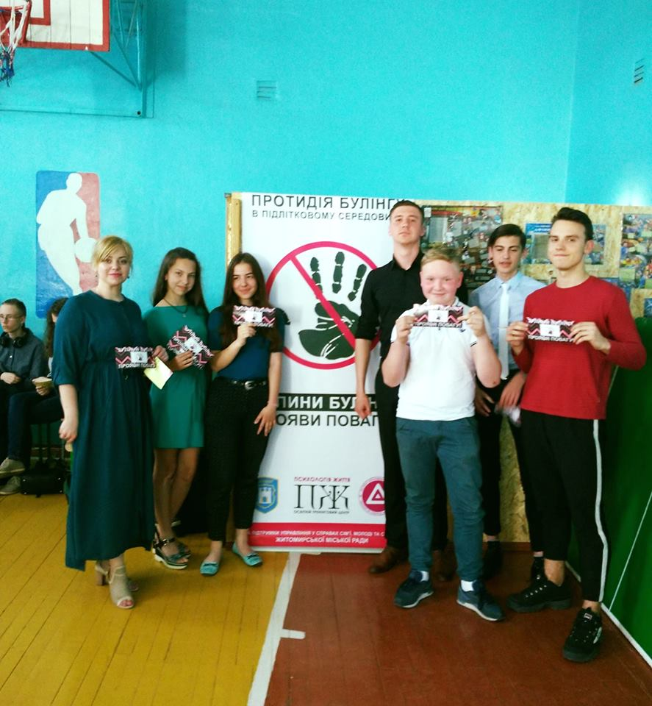

[**Лілія Соколюк**](https://www.facebook.com/profile.php?id=100016788461193&__tn__=%2CdlCH-R-R&eid=ARApXw9sOJ-omYy7ePjO1tWDnUkXrrTiTto_i-EPxRGSy-fq2qEe34GM6oHkuAG7bBNG4meLygjmYymr&hc_ref=ARQ1p0Uz1JA-76wR1ntZ4R4Fvo0cqaU7wGWObyPnDElEH4mEVVAB2SA5YTT-fOIwLSE&hc_location=group) сейчас https://static.xx.fbcdn.net/rsrc.php/v3/yX/r/c3wC106AYMr.png настроена оптимистично с [Андреем Троценко](https://www.facebook.com/andrii.trotsenko?__tn__=%2CdlCH-R-R&eid=ARDmQ4U42shgjrM4PluYEeImc7nfOWmGCJOimACIu-pktiDFQ13KvJOiMz_i45Xt-ve-jBkjO5bp07QK&hc_ref=ARQ1p0Uz1JA-76wR1ntZ4R4Fvo0cqaU7wGWObyPnDElEH4mEVVAB2SA5YTT-fOIwLSE&hc_location=group) и [Еленой Журавской](https://www.facebook.com/ezhuravska?__tn__=%2CdlCH-R-R&eid=ARApKUwxMVHSn_p7bHPy3_cL2GGf6J4DXG9SYg89K3iKYoU_1xBnzdidoDs7oN4saCeTu-dlUzDKsx2X&hc_ref=ARQ1p0Uz1JA-76wR1ntZ4R4Fvo0cqaU7wGWObyPnDElEH4mEVVAB2SA5YTT-fOIwLSE&hc_location=group).

[10 мая](https://www.facebook.com/permalink.php?story_fbid=256236884945925&id=100016788461193)

Корисно і дієво, творчо та активно, відверто про не просте, але життєво необхідне для сучасних підлітків!!! Сьогодні (10.05.2018) в медіатеці ЗОШ 28 розпочалосятренінгове навчання з протидії булінгу в учнівському середовищі. Дякую організаторам та активним учасникам, які після тренінгового навчання зможуть бути експертами з протидії булінгу та впроваджувати механізми протидії в своєму учнівському середовищі. Вірю, що спільними зусиллями всіх служб, організацій, фахівців, небайдужих вчителів, учнів, батьків, булінг буде подоланий!!!

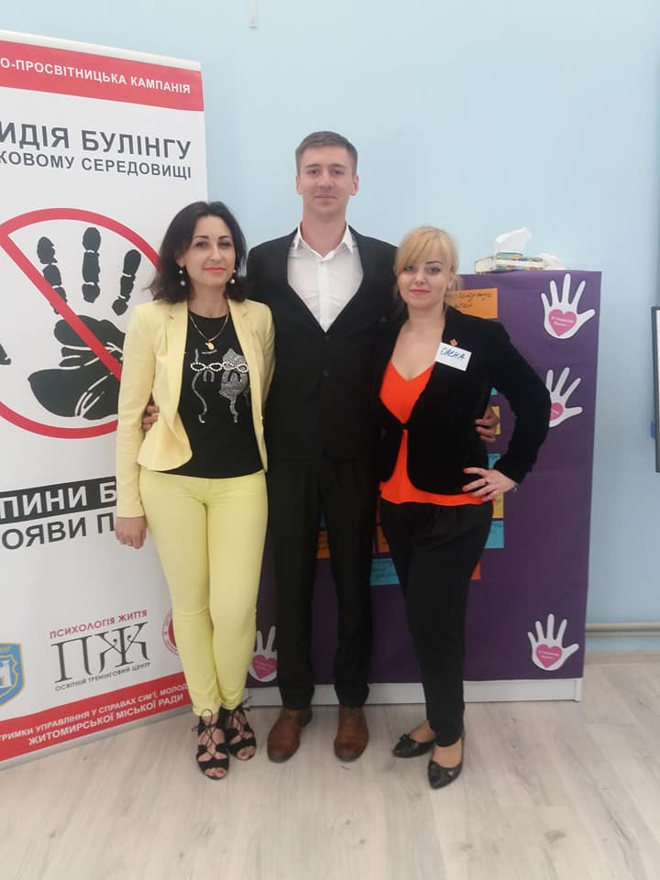

[**Інститут Креативних Інновацій**](https://www.facebook.com/www.kreativ.im/?__tn__=kC-R&eid=ARAk8xLLNK68E16Gvt7qDiXtd6ScehbSqEBVAu2-gIeSfwLJfLaZ6xN3SVveMYpi5BC04z2zCbGgjl_r&hc_ref=ARSFwmiKE64ltPvcsmcwf9SSrAfasOZ023sS2YLh49Xq694DZVAE6b4k5wU5NS08QCU&__xts__%5B0%5D=68.ARC5wERiwjG-GoLxl3sjr0tm4KZZ-YOv_nZ0KEhcZiYf5_KCs2fXxKrZZJN3ZExeaK5uj0w8XHZnsRV4qzK8y1TS0zVFWEDTbJD29uiEF8RmuuXO0zAhlGi0mfBAn0byD-LQVvu0UU5pTks8Xpr_2Ida7Z47sEQ8ydPimfymJUVA06LqLOb9w0OgfJbtWvnqPe8Sc6ZSvLPel7CfmR2S3ctJ9stDggzgDWRcqYz_zyYMsevTjWEjyHU3EPjS3auFTmnErM5ZCeyQitHSmRbzoB6dq1rQ2y8aT0jqZgI_cNqgPrz17HhxsUpC1MCt9_eoTIhbWJCs9WycGeDDe6q2QrMvdGJdmAanDaESgHUefAM0mq9zRS-CU4WA6aKs4c1cuqm1GXXesgdsNfxehu9yWbOnZkwehNk) https://static.xx.fbcdn.net/rsrc.php/v3/yX/r/c3wC106AYMr.pngпродуктивен(-на) в [Інститут Креативних Інновацій](https://www.facebook.com/www.kreativ.im/?__tn__=kC-R&eid=ARCrUECrKhi_q1cYPIrFV_TJkvYwCNwT4xrJSRVA9EylRBr9BzBr7iJ0KHnUCLLb46C8X3_nkTJ5x0aE&hc_ref=ARSFwmiKE64ltPvcsmcwf9SSrAfasOZ023sS2YLh49Xq694DZVAE6b4k5wU5NS08QCU&fref=tag&__xts__%5B0%5D=68.ARC5wERiwjG-GoLxl3sjr0tm4KZZ-YOv_nZ0KEhcZiYf5_KCs2fXxKrZZJN3ZExeaK5uj0w8XHZnsRV4qzK8y1TS0zVFWEDTbJD29uiEF8RmuuXO0zAhlGi0mfBAn0byD-LQVvu0UU5pTks8Xpr_2Ida7Z47sEQ8ydPimfymJUVA06LqLOb9w0OgfJbtWvnqPe8Sc6ZSvLPel7CfmR2S3ctJ9stDggzgDWRcqYz_zyYMsevTjWEjyHU3EPjS3auFTmnErM5ZCeyQitHSmRbzoB6dq1rQ2y8aT0jqZgI_cNqgPrz17HhxsUpC1MCt9_eoTIhbWJCs9WycGeDDe6q2QrMvdGJdmAanDaESgHUefAM0mq9zRS-CU4WA6aKs4c1cuqm1GXXesgdsNfxehu9yWbOnZkwehNk).

[10 мая](https://www.facebook.com/www.kreativ.im/posts/2062587397397358?__xts__%5B0%5D=68.ARC5wERiwjG-GoLxl3sjr0tm4KZZ-YOv_nZ0KEhcZiYf5_KCs2fXxKrZZJN3ZExeaK5uj0w8XHZnsRV4qzK8y1TS0zVFWEDTbJD29uiEF8RmuuXO0zAhlGi0mfBAn0byD-LQVvu0UU5pTks8Xpr_2Ida7Z47sEQ8ydPimfymJUVA06LqLOb9w0OgfJbtWvnqPe8Sc6ZSvLPel7CfmR2S3ctJ9stDggzgDWRcqYz_zyYMsevTjWEjyHU3EPjS3auFTmnErM5ZCeyQitHSmRbzoB6dq1rQ2y8aT0jqZgI_cNqgPrz17HhxsUpC1MCt9_eoTIhbWJCs9WycGeDDe6q2QrMvdGJdmAanDaESgHUefAM0mq9zRS-CU4WA6aKs4c1cuqm1GXXesgdsNfxehu9yWbOnZkwehNk&__tn__=-R) · [Житомир](https://www.facebook.com/pages/%D0%96%D0%B8%D1%82%D0%BE%D0%BC%D0%B8%D1%80/108747512482331?__tn__=-R&eid=ARB00Y9EeFmL7lmuc56ENBz8PluPGZjwQZwMTWy_r16F3NhwWJFXx5ZZQiF3KFvc8v8MnLOJCGC7n3Am&__xts__%5B0%5D=68.ARC5wERiwjG-GoLxl3sjr0tm4KZZ-YOv_nZ0KEhcZiYf5_KCs2fXxKrZZJN3ZExeaK5uj0w8XHZnsRV4qzK8y1TS0zVFWEDTbJD29uiEF8RmuuXO0zAhlGi0mfBAn0byD-LQVvu0UU5pTks8Xpr_2Ida7Z47sEQ8ydPimfymJUVA06LqLOb9w0OgfJbtWvnqPe8Sc6ZSvLPel7CfmR2S3ctJ9stDggzgDWRcqYz_zyYMsevTjWEjyHU3EPjS3auFTmnErM5ZCeyQitHSmRbzoB6dq1rQ2y8aT0jqZgI_cNqgPrz17HhxsUpC1MCt9_eoTIhbWJCs9WycGeDDe6q2QrMvdGJdmAanDaESgHUefAM0mq9zRS-CU4WA6aKs4c1cuqm1GXXesgdsNfxehu9yWbOnZkwehNk) ·

📢 Сьогодні стартував перший день тренінгової антибулінгової майстерні для підлітків міста [#Житомир](https://www.facebook.com/hashtag/%D0%B6%D0%B8%D1%82%D0%BE%D0%BC%D0%B8%D1%80?source=feed_text&__xts__%5B0%5D=68.ARC5wERiwjG-GoLxl3sjr0tm4KZZ-YOv_nZ0KEhcZiYf5_KCs2fXxKrZZJN3ZExeaK5uj0w8XHZnsRV4qzK8y1TS0zVFWEDTbJD29uiEF8RmuuXO0zAhlGi0mfBAn0byD-LQVvu0UU5pTks8Xpr_2Ida7Z47sEQ8ydPimfymJUVA06LqLOb9w0OgfJbtWvnqPe8Sc6ZSvLPel7CfmR2S3ctJ9stDggzgDWRcqYz_zyYMsevTjWEjyHU3EPjS3auFTmnErM5ZCeyQitHSmRbzoB6dq1rQ2y8aT0jqZgI_cNqgPrz17HhxsUpC1MCt9_eoTIhbWJCs9WycGeDDe6q2QrMvdGJdmAanDaESgHUefAM0mq9zRS-CU4WA6aKs4c1cuqm1GXXesgdsNfxehu9yWbOnZkwehNk&__tn__=%2ANK-R),  
де психологи [Андрей Троценко](https://www.facebook.com/andrii.trotsenko?__tn__=K-R&eid=ARCaSLNcDrFppqWgRbnSOxQf3XfsZm0XuOGf1d9NUTbOJM0c4amdyHB0zquDnYb6fpSVo4616PEWQmW0&fref=mentions&__xts__%5B0%5D=68.ARC5wERiwjG-GoLxl3sjr0tm4KZZ-YOv_nZ0KEhcZiYf5_KCs2fXxKrZZJN3ZExeaK5uj0w8XHZnsRV4qzK8y1TS0zVFWEDTbJD29uiEF8RmuuXO0zAhlGi0mfBAn0byD-LQVvu0UU5pTks8Xpr_2Ida7Z47sEQ8ydPimfymJUVA06LqLOb9w0OgfJbtWvnqPe8Sc6ZSvLPel7CfmR2S3ctJ9stDggzgDWRcqYz_zyYMsevTjWEjyHU3EPjS3auFTmnErM5ZCeyQitHSmRbzoB6dq1rQ2y8aT0jqZgI_cNqgPrz17HhxsUpC1MCt9_eoTIhbWJCs9WycGeDDe6q2QrMvdGJdmAanDaESgHUefAM0mq9zRS-CU4WA6aKs4c1cuqm1GXXesgdsNfxehu9yWbOnZkwehNk) та [Елена Журавская](https://www.facebook.com/ezhuravska?__tn__=K-R&eid=ARDBHvLOW9e5y0XTTNyxb-qVCnU27-0emQBg-NphZx1wWQkJrMFKFeXjupbl2PXxan84-fCyxvir2ZXH&fref=mentions&__xts__%5B0%5D=68.ARC5wERiwjG-GoLxl3sjr0tm4KZZ-YOv_nZ0KEhcZiYf5_KCs2fXxKrZZJN3ZExeaK5uj0w8XHZnsRV4qzK8y1TS0zVFWEDTbJD29uiEF8RmuuXO0zAhlGi0mfBAn0byD-LQVvu0UU5pTks8Xpr_2Ida7Z47sEQ8ydPimfymJUVA06LqLOb9w0OgfJbtWvnqPe8Sc6ZSvLPel7CfmR2S3ctJ9stDggzgDWRcqYz_zyYMsevTjWEjyHU3EPjS3auFTmnErM5ZCeyQitHSmRbzoB6dq1rQ2y8aT0jqZgI_cNqgPrz17HhxsUpC1MCt9_eoTIhbWJCs9WycGeDDe6q2QrMvdGJdmAanDaESgHUefAM0mq9zRS-CU4WA6aKs4c1cuqm1GXXesgdsNfxehu9yWbOnZkwehNk) в неформальній атмосфері допомогали підліткам міських шкіл стати тренерами за програмою "рівний-рівному" для подолання проблеми насильства та поширення тренду [#АнтиБулінг](https://www.facebook.com/hashtag/%D0%B0%D0%BD%D1%82%D0%B8%D0%B1%D1%83%D0%BB%D1%96%D0%BD%D0%B3?source=feed_text&__xts__%5B0%5D=68.ARC5wERiwjG-GoLxl3sjr0tm4KZZ-YOv_nZ0KEhcZiYf5_KCs2fXxKrZZJN3ZExeaK5uj0w8XHZnsRV4qzK8y1TS0zVFWEDTbJD29uiEF8RmuuXO0zAhlGi0mfBAn0byD-LQVvu0UU5pTks8Xpr_2Ida7Z47sEQ8ydPimfymJUVA06LqLOb9w0OgfJbtWvnqPe8Sc6ZSvLPel7CfmR2S3ctJ9stDggzgDWRcqYz_zyYMsevTjWEjyHU3EPjS3auFTmnErM5ZCeyQitHSmRbzoB6dq1rQ2y8aT0jqZgI_cNqgPrz17HhxsUpC1MCt9_eoTIhbWJCs9WycGeDDe6q2QrMvdGJdmAanDaESgHUefAM0mq9zRS-CU4WA6aKs4c1cuqm1GXXesgdsNfxehu9yWbOnZkwehNk&__tn__=%2ANK-R)

Захід відбувся в рамках спільного проекту [Інститут Креативних Інновацій](https://www.facebook.com/www.kreativ.im/?__tn__=K-R&eid=ARCoaC-_18BOciqOZ9bmwUeq310d5uWhutP_oQ3a8PrfPFrLeniuQrH8QRnPvlYfY80Uw6GN3y7yBfhB&fref=mentions&__xts__%5B0%5D=68.ARC5wERiwjG-GoLxl3sjr0tm4KZZ-YOv_nZ0KEhcZiYf5_KCs2fXxKrZZJN3ZExeaK5uj0w8XHZnsRV4qzK8y1TS0zVFWEDTbJD29uiEF8RmuuXO0zAhlGi0mfBAn0byD-LQVvu0UU5pTks8Xpr_2Ida7Z47sEQ8ydPimfymJUVA06LqLOb9w0OgfJbtWvnqPe8Sc6ZSvLPel7CfmR2S3ctJ9stDggzgDWRcqYz_zyYMsevTjWEjyHU3EPjS3auFTmnErM5ZCeyQitHSmRbzoB6dq1rQ2y8aT0jqZgI_cNqgPrz17HhxsUpC1MCt9_eoTIhbWJCs9WycGeDDe6q2QrMvdGJdmAanDaESgHUefAM0mq9zRS-CU4WA6aKs4c1cuqm1GXXesgdsNfxehu9yWbOnZkwehNk) [#kreativ_team](https://www.facebook.com/hashtag/kreativ_team?source=feed_text&__xts__%5B0%5D=68.ARC5wERiwjG-GoLxl3sjr0tm4KZZ-YOv_nZ0KEhcZiYf5_KCs2fXxKrZZJN3ZExeaK5uj0w8XHZnsRV4qzK8y1TS0zVFWEDTbJD29uiEF8RmuuXO0zAhlGi0mfBAn0byD-LQVvu0UU5pTks8Xpr_2Ida7Z47sEQ8ydPimfymJUVA06LqLOb9w0OgfJbtWvnqPe8Sc6ZSvLPel7CfmR2S3ctJ9stDggzgDWRcqYz_zyYMsevTjWEjyHU3EPjS3auFTmnErM5ZCeyQitHSmRbzoB6dq1rQ2y8aT0jqZgI_cNqgPrz17HhxsUpC1MCt9_eoTIhbWJCs9WycGeDDe6q2QrMvdGJdmAanDaESgHUefAM0mq9zRS-CU4WA6aKs4c1cuqm1GXXesgdsNfxehu9yWbOnZkwehNk&__tn__=%2ANK-R) та [ПЖ : Психологія Життя / Психология Жизни](https://www.facebook.com/psyhologiya.zhyttia/?__tn__=K-R&eid=ARB40a_TlAws5kqq88ha8-zA5VKMCBUjtmEKZS4yoP34YnpnIxIaMM5N4bczBiKMsGTpd9F_tP-7Wem-&fref=mentions&__xts__%5B0%5D=68.ARC5wERiwjG-GoLxl3sjr0tm4KZZ-YOv_nZ0KEhcZiYf5_KCs2fXxKrZZJN3ZExeaK5uj0w8XHZnsRV4qzK8y1TS0zVFWEDTbJD29uiEF8RmuuXO0zAhlGi0mfBAn0byD-LQVvu0UU5pTks8Xpr_2Ida7Z47sEQ8ydPimfymJUVA06LqLOb9w0OgfJbtWvnqPe8Sc6ZSvLPel7CfmR2S3ctJ9stDggzgDWRcqYz_zyYMsevTjWEjyHU3EPjS3auFTmnErM5ZCeyQitHSmRbzoB6dq1rQ2y8aT0jqZgI_cNqgPrz17HhxsUpC1MCt9_eoTIhbWJCs9WycGeDDe6q2QrMvdGJdmAanDaESgHUefAM0mq9zRS-CU4WA6aKs4c1cuqm1GXXesgdsNfxehu9yWbOnZkwehNk)"Інформаційно-просвітницька кампанія «Протидія булінгу в підлітковому середовищі Житомира»" за підтримки [Управління у справах сім'ї, молоді та спорту Житомирської міської ради](https://www.facebook.com/usmszt/?__tn__=K-R&eid=ARBqQmgmeeD5IzfgKCjDs0get9jP6X41-Pr4YjO4zw4fQA0Q9wQXu4fnein1xBfkb-cTjtIBX5Aro9pI&fref=mentions&__xts__%5B0%5D=68.ARC5wERiwjG-GoLxl3sjr0tm4KZZ-YOv_nZ0KEhcZiYf5_KCs2fXxKrZZJN3ZExeaK5uj0w8XHZnsRV4qzK8y1TS0zVFWEDTbJD29uiEF8RmuuXO0zAhlGi0mfBAn0byD-LQVvu0UU5pTks8Xpr_2Ida7Z47sEQ8ydPimfymJUVA06LqLOb9w0OgfJbtWvnqPe8Sc6ZSvLPel7CfmR2S3ctJ9stDggzgDWRcqYz_zyYMsevTjWEjyHU3EPjS3auFTmnErM5ZCeyQitHSmRbzoB6dq1rQ2y8aT0jqZgI_cNqgPrz17HhxsUpC1MCt9_eoTIhbWJCs9WycGeDDe6q2QrMvdGJdmAanDaESgHUefAM0mq9zRS-CU4WA6aKs4c1cuqm1GXXesgdsNfxehu9yWbOnZkwehNk) та [Ірина Ковальчук](https://www.facebook.com/ira.kovalchuk.zt?__tn__=K-R&eid=ARCoGURk0HqBp85j4MHIUYAIwN0ZxRS9ZEBO985LX7vC-8wkw1y83_-Xh4uQMTVj0IiHa27C6a7v7bRM&fref=mentions&__xts__%5B0%5D=68.ARC5wERiwjG-GoLxl3sjr0tm4KZZ-YOv_nZ0KEhcZiYf5_KCs2fXxKrZZJN3ZExeaK5uj0w8XHZnsRV4qzK8y1TS0zVFWEDTbJD29uiEF8RmuuXO0zAhlGi0mfBAn0byD-LQVvu0UU5pTks8Xpr_2Ida7Z47sEQ8ydPimfymJUVA06LqLOb9w0OgfJbtWvnqPe8Sc6ZSvLPel7CfmR2S3ctJ9stDggzgDWRcqYz_zyYMsevTjWEjyHU3EPjS3auFTmnErM5ZCeyQitHSmRbzoB6dq1rQ2y8aT0jqZgI_cNqgPrz17HhxsUpC1MCt9_eoTIhbWJCs9WycGeDDe6q2QrMvdGJdmAanDaESgHUefAM0mq9zRS-CU4WA6aKs4c1cuqm1GXXesgdsNfxehu9yWbOnZkwehNk)

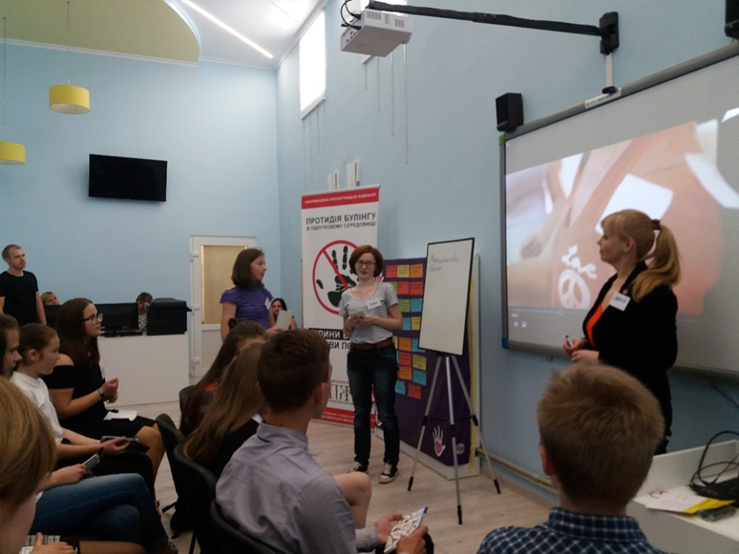

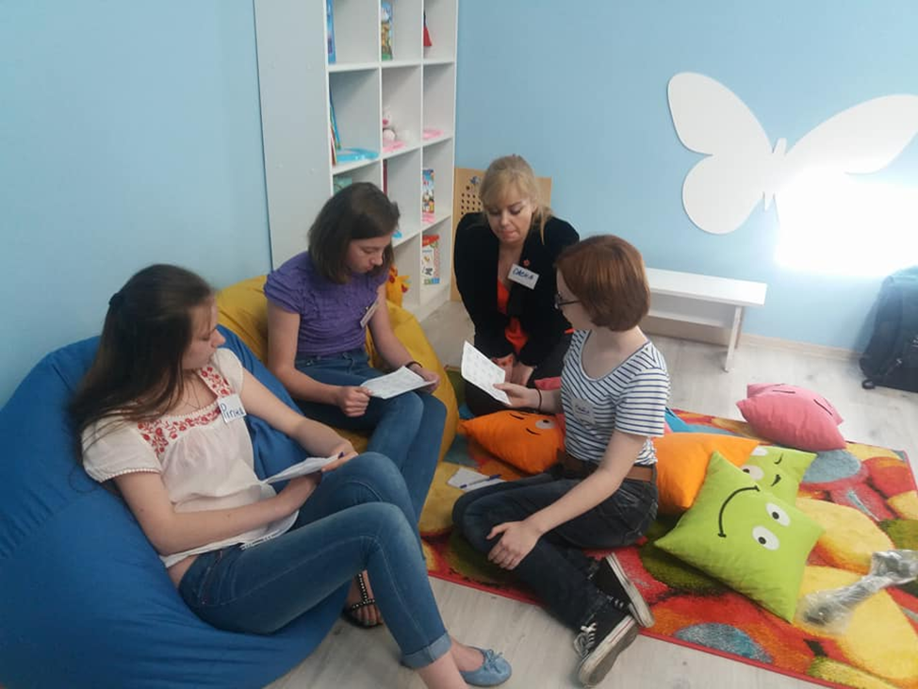

[**Інститут Креативних Інновацій**](https://www.facebook.com/www.kreativ.im/?__tn__=kCH-R&eid=ARDLrg0RvTs6x-yc3c9tNHDsn_NllADa77YTSku0nMzkwXNLImSokoZN7740QMSfha80xw3gHyQGgySq&hc_ref=ARTATlHWmVPVMeYDv8HDSvuK7pnEkLEixtdhCk_KSo9pH5WvQYqxfI6sGgNEWCRTYfU&__xts__%5B0%5D=68.ARD3C5wuIqiOpLRPXzv-wxvydFZHAzGCgluaFDKQ0u55VTELmx-0Z3o0z_sTlLrgE91CALQ6DJxrMjFXr7QsTAGknICIXID3Ss1Kb8xvr_kvOrFXKMQK2wRY8gaMuRd0MX3qMWNpOml2PZRM8-1ynFUsXPnd7KejUm8A_z6BF2E4rfGj29HFdBxtrqwUDTROrOYy2GawxrqySMBz3Xo-bW5Bop0drG-yUuJoq5BwmTom5k7aLNyn9K8W0fBpXESfMen765KpfWDENIQi2YuxTt4uxSKmwksXX1PvG5tKlnoIchrU3FdOJGEgjnZAZAhWxIko3DdbZCATfSGNKkVHkp_ZuHzJzbpu5ydCmxWJZb0L_aR6zmHKs593uZFsd2PLFgpt9J_74_mcd5Qjt9GAmJ2brY_w) https://static.xx.fbcdn.net/rsrc.php/v3/yz/r/n-6cfftCLW0.pngвдохновлена в [Інститут Креативних Інновацій](https://www.facebook.com/www.kreativ.im/?__tn__=kCH-R&eid=ARC5Vjz0reiZsJhdHmWWxHZA0lQBurk3DU8PPuPPIXw66BHEUy0LzDbg5KoCuN2snnxvf987HFgj1wMw&hc_ref=ARTATlHWmVPVMeYDv8HDSvuK7pnEkLEixtdhCk_KSo9pH5WvQYqxfI6sGgNEWCRTYfU&fref=tag&__xts__%5B0%5D=68.ARD3C5wuIqiOpLRPXzv-wxvydFZHAzGCgluaFDKQ0u55VTELmx-0Z3o0z_sTlLrgE91CALQ6DJxrMjFXr7QsTAGknICIXID3Ss1Kb8xvr_kvOrFXKMQK2wRY8gaMuRd0MX3qMWNpOml2PZRM8-1ynFUsXPnd7KejUm8A_z6BF2E4rfGj29HFdBxtrqwUDTROrOYy2GawxrqySMBz3Xo-bW5Bop0drG-yUuJoq5BwmTom5k7aLNyn9K8W0fBpXESfMen765KpfWDENIQi2YuxTt4uxSKmwksXX1PvG5tKlnoIchrU3FdOJGEgjnZAZAhWxIko3DdbZCATfSGNKkVHkp_ZuHzJzbpu5ydCmxWJZb0L_aR6zmHKs593uZFsd2PLFgpt9J_74_mcd5Qjt9GAmJ2brY_w).

[24 мая](https://www.facebook.com/www.kreativ.im/posts/2071207853201979?__xts__%5B0%5D=68.ARD3C5wuIqiOpLRPXzv-wxvydFZHAzGCgluaFDKQ0u55VTELmx-0Z3o0z_sTlLrgE91CALQ6DJxrMjFXr7QsTAGknICIXID3Ss1Kb8xvr_kvOrFXKMQK2wRY8gaMuRd0MX3qMWNpOml2PZRM8-1ynFUsXPnd7KejUm8A_z6BF2E4rfGj29HFdBxtrqwUDTROrOYy2GawxrqySMBz3Xo-bW5Bop0drG-yUuJoq5BwmTom5k7aLNyn9K8W0fBpXESfMen765KpfWDENIQi2YuxTt4uxSKmwksXX1PvG5tKlnoIchrU3FdOJGEgjnZAZAhWxIko3DdbZCATfSGNKkVHkp_ZuHzJzbpu5ydCmxWJZb0L_aR6zmHKs593uZFsd2PLFgpt9J_74_mcd5Qjt9GAmJ2brY_w&__tn__=H-R) · [Житомир](https://www.facebook.com/pages/%D0%96%D0%B8%D1%82%D0%BE%D0%BC%D0%B8%D1%80/108747512482331?__tn__=H-R&eid=ARCCHKjF7sRn8FW5xl1ciijdO_LgCO015nORyLkc8o-69bnDXS_0OyarIoSu_VbU18TB_7FdB4v4Jb8s&__xts__%5B0%5D=68.ARD3C5wuIqiOpLRPXzv-wxvydFZHAzGCgluaFDKQ0u55VTELmx-0Z3o0z_sTlLrgE91CALQ6DJxrMjFXr7QsTAGknICIXID3Ss1Kb8xvr_kvOrFXKMQK2wRY8gaMuRd0MX3qMWNpOml2PZRM8-1ynFUsXPnd7KejUm8A_z6BF2E4rfGj29HFdBxtrqwUDTROrOYy2GawxrqySMBz3Xo-bW5Bop0drG-yUuJoq5BwmTom5k7aLNyn9K8W0fBpXESfMen765KpfWDENIQi2YuxTt4uxSKmwksXX1PvG5tKlnoIchrU3FdOJGEgjnZAZAhWxIko3DdbZCATfSGNKkVHkp_ZuHzJzbpu5ydCmxWJZb0L_aR6zmHKs593uZFsd2PLFgpt9J_74_mcd5Qjt9GAmJ2brY_w) ·

Ліцей при [#ЖДТУ](https://www.facebook.com/hashtag/%D0%B6%D0%B4%D1%82%D1%83?source=feed_text&__xts__%5B0%5D=68.ARD3C5wuIqiOpLRPXzv-wxvydFZHAzGCgluaFDKQ0u55VTELmx-0Z3o0z_sTlLrgE91CALQ6DJxrMjFXr7QsTAGknICIXID3Ss1Kb8xvr_kvOrFXKMQK2wRY8gaMuRd0MX3qMWNpOml2PZRM8-1ynFUsXPnd7KejUm8A_z6BF2E4rfGj29HFdBxtrqwUDTROrOYy2GawxrqySMBz3Xo-bW5Bop0drG-yUuJoq5BwmTom5k7aLNyn9K8W0fBpXESfMen765KpfWDENIQi2YuxTt4uxSKmwksXX1PvG5tKlnoIchrU3FdOJGEgjnZAZAhWxIko3DdbZCATfSGNKkVHkp_ZuHzJzbpu5ydCmxWJZb0L_aR6zmHKs593uZFsd2PLFgpt9J_74_mcd5Qjt9GAmJ2brY_w&__tn__=%2ANKH-R) - один із найактивніших учасників проекту [#АнтиБулінг](https://www.facebook.com/hashtag/%D0%B0%D0%BD%D1%82%D0%B8%D0%B1%D1%83%D0%BB%D1%96%D0%BD%D0%B3?source=feed_text&__xts__%5B0%5D=68.ARD3C5wuIqiOpLRPXzv-wxvydFZHAzGCgluaFDKQ0u55VTELmx-0Z3o0z_sTlLrgE91CALQ6DJxrMjFXr7QsTAGknICIXID3Ss1Kb8xvr_kvOrFXKMQK2wRY8gaMuRd0MX3qMWNpOml2PZRM8-1ynFUsXPnd7KejUm8A_z6BF2E4rfGj29HFdBxtrqwUDTROrOYy2GawxrqySMBz3Xo-bW5Bop0drG-yUuJoq5BwmTom5k7aLNyn9K8W0fBpXESfMen765KpfWDENIQi2YuxTt4uxSKmwksXX1PvG5tKlnoIchrU3FdOJGEgjnZAZAhWxIko3DdbZCATfSGNKkVHkp_ZuHzJzbpu5ydCmxWJZb0L_aR6zmHKs593uZFsd2PLFgpt9J_74_mcd5Qjt9GAmJ2brY_w&__tn__=%2ANKH-R), де учні, що пройшли антибулінгову підготовку ділились навичками із однолітками, а допомагали їм в цьому [Андрей Троценко](https://www.facebook.com/andrii.trotsenko?__tn__=KH-R&eid=ARDtqUPjUOFgI-Cz3r5FmoJxskyqojJIjnzwU_CuHjKoViDEg15jf8mzZhSQ6n_d0Qf34WoQgJlJy13Y&fref=mentions&__xts__%5B0%5D=68.ARD3C5wuIqiOpLRPXzv-wxvydFZHAzGCgluaFDKQ0u55VTELmx-0Z3o0z_sTlLrgE91CALQ6DJxrMjFXr7QsTAGknICIXID3Ss1Kb8xvr_kvOrFXKMQK2wRY8gaMuRd0MX3qMWNpOml2PZRM8-1ynFUsXPnd7KejUm8A_z6BF2E4rfGj29HFdBxtrqwUDTROrOYy2GawxrqySMBz3Xo-bW5Bop0drG-yUuJoq5BwmTom5k7aLNyn9K8W0fBpXESfMen765KpfWDENIQi2YuxTt4uxSKmwksXX1PvG5tKlnoIchrU3FdOJGEgjnZAZAhWxIko3DdbZCATfSGNKkVHkp_ZuHzJzbpu5ydCmxWJZb0L_aR6zmHKs593uZFsd2PLFgpt9J_74_mcd5Qjt9GAmJ2brY_w) [Елена Журавская](https://www.facebook.com/ezhuravska?__tn__=KH-R&eid=ARBWTyoz3jOrpoE9r1xKZG9A8nm_p-LcyqidrwMliwvPVQikzA-d9TV8LSLxS27Rf7ONLqwA-fxu72CZ&fref=mentions&__xts__%5B0%5D=68.ARD3C5wuIqiOpLRPXzv-wxvydFZHAzGCgluaFDKQ0u55VTELmx-0Z3o0z_sTlLrgE91CALQ6DJxrMjFXr7QsTAGknICIXID3Ss1Kb8xvr_kvOrFXKMQK2wRY8gaMuRd0MX3qMWNpOml2PZRM8-1ynFUsXPnd7KejUm8A_z6BF2E4rfGj29HFdBxtrqwUDTROrOYy2GawxrqySMBz3Xo-bW5Bop0drG-yUuJoq5BwmTom5k7aLNyn9K8W0fBpXESfMen765KpfWDENIQi2YuxTt4uxSKmwksXX1PvG5tKlnoIchrU3FdOJGEgjnZAZAhWxIko3DdbZCATfSGNKkVHkp_ZuHzJzbpu5ydCmxWJZb0L_aR6zmHKs593uZFsd2PLFgpt9J_74_mcd5Qjt9GAmJ2brY_w) [Лілія Соколюк](https://www.facebook.com/profile.php?id=100016788461193&__tn__=KH-R&eid=ARBehuolvpdl21dfeIfqcJmInlQqK8mwfbmexvKs4dFfXHJ_yQX1HuBl9qJQmxoYZaF2iCLSVvYIgeiO&fref=mentions&__xts__%5B0%5D=68.ARD3C5wuIqiOpLRPXzv-wxvydFZHAzGCgluaFDKQ0u55VTELmx-0Z3o0z_sTlLrgE91CALQ6DJxrMjFXr7QsTAGknICIXID3Ss1Kb8xvr_kvOrFXKMQK2wRY8gaMuRd0MX3qMWNpOml2PZRM8-1ynFUsXPnd7KejUm8A_z6BF2E4rfGj29HFdBxtrqwUDTROrOYy2GawxrqySMBz3Xo-bW5Bop0drG-yUuJoq5BwmTom5k7aLNyn9K8W0fBpXESfMen765KpfWDENIQi2YuxTt4uxSKmwksXX1PvG5tKlnoIchrU3FdOJGEgjnZAZAhWxIko3DdbZCATfSGNKkVHkp_ZuHzJzbpu5ydCmxWJZb0L_aR6zmHKs593uZFsd2PLFgpt9J_74_mcd5Qjt9GAmJ2brY_w)

Цей захід - частина спільного проекту [Інститут Креативних Інновацій](https://www.facebook.com/www.kreativ.im/?__tn__=KH-R&eid=ARCFlvC0lyUcKLTIeLhiaHxuEw0bWT4D_U-6ET3k9_xax65ofHaPxF3JjZLWg2xRFnP_KUD6GdK8NyTR&fref=mentions&__xts__%5B0%5D=68.ARD3C5wuIqiOpLRPXzv-wxvydFZHAzGCgluaFDKQ0u55VTELmx-0Z3o0z_sTlLrgE91CALQ6DJxrMjFXr7QsTAGknICIXID3Ss1Kb8xvr_kvOrFXKMQK2wRY8gaMuRd0MX3qMWNpOml2PZRM8-1ynFUsXPnd7KejUm8A_z6BF2E4rfGj29HFdBxtrqwUDTROrOYy2GawxrqySMBz3Xo-bW5Bop0drG-yUuJoq5BwmTom5k7aLNyn9K8W0fBpXESfMen765KpfWDENIQi2YuxTt4uxSKmwksXX1PvG5tKlnoIchrU3FdOJGEgjnZAZAhWxIko3DdbZCATfSGNKkVHkp_ZuHzJzbpu5ydCmxWJZb0L_aR6zmHKs593uZFsd2PLFgpt9J_74_mcd5Qjt9GAmJ2brY_w) та [ПЖ : Психологія Життя / Психология Жизни](https://www.facebook.com/psyhologiya.zhyttia/?__tn__=KH-R&eid=ARDZZV0qbc2WwHJHWBZPkr7z_mwkCdb1qjRNyxKQLVtpumNUIaKeKck7Iuax6svJEZM2JLmys2XQafSb&fref=mentions&__xts__%5B0%5D=68.ARD3C5wuIqiOpLRPXzv-wxvydFZHAzGCgluaFDKQ0u55VTELmx-0Z3o0z_sTlLrgE91CALQ6DJxrMjFXr7QsTAGknICIXID3Ss1Kb8xvr_kvOrFXKMQK2wRY8gaMuRd0MX3qMWNpOml2PZRM8-1ynFUsXPnd7KejUm8A_z6BF2E4rfGj29HFdBxtrqwUDTROrOYy2GawxrqySMBz3Xo-bW5Bop0drG-yUuJoq5BwmTom5k7aLNyn9K8W0fBpXESfMen765KpfWDENIQi2YuxTt4uxSKmwksXX1PvG5tKlnoIchrU3FdOJGEgjnZAZAhWxIko3DdbZCATfSGNKkVHkp_ZuHzJzbpu5ydCmxWJZb0L_aR6zmHKs593uZFsd2PLFgpt9J_74_mcd5Qjt9GAmJ2brY_w) "Інформаційно-просвітницька кампанія «Протидія булінгу в підлітковому середовищі Житомира»" за підтримки [Управління у справах сім'ї, молоді та спорту Житомирської міської ради](https://www.facebook.com/usmszt/?__tn__=KH-R&eid=ARBBpejvlMk0y7Q3tRp3IQUihW8b7W-Yl9XMOG4EUyvKVa08Qopgsb02aGgaIEXcHOWOThcDW93VoVgw&fref=mentions&__xts__%5B0%5D=68.ARD3C5wuIqiOpLRPXzv-wxvydFZHAzGCgluaFDKQ0u55VTELmx-0Z3o0z_sTlLrgE91CALQ6DJxrMjFXr7QsTAGknICIXID3Ss1Kb8xvr_kvOrFXKMQK2wRY8gaMuRd0MX3qMWNpOml2PZRM8-1ynFUsXPnd7KejUm8A_z6BF2E4rfGj29HFdBxtrqwUDTROrOYy2GawxrqySMBz3Xo-bW5Bop0drG-yUuJoq5BwmTom5k7aLNyn9K8W0fBpXESfMen765KpfWDENIQi2YuxTt4uxSKmwksXX1PvG5tKlnoIchrU3FdOJGEgjnZAZAhWxIko3DdbZCATfSGNKkVHkp_ZuHzJzbpu5ydCmxWJZb0L_aR6zmHKs593uZFsd2PLFgpt9J_74_mcd5Qjt9GAmJ2brY_w) та [Ірина Ковальчук](https://www.facebook.com/ira.kovalchuk.zt?__tn__=KH-R&eid=ARBHKOU62jQCvO_KaZ1SrAio6aKLvu921H6z5vWU3aqM3_86hm8ryq2VwmxKz5hZf6fPsNeluZxMDBvZ&fref=mentions&__xts__%5B0%5D=68.ARD3C5wuIqiOpLRPXzv-wxvydFZHAzGCgluaFDKQ0u55VTELmx-0Z3o0z_sTlLrgE91CALQ6DJxrMjFXr7QsTAGknICIXID3Ss1Kb8xvr_kvOrFXKMQK2wRY8gaMuRd0MX3qMWNpOml2PZRM8-1ynFUsXPnd7KejUm8A_z6BF2E4rfGj29HFdBxtrqwUDTROrOYy2GawxrqySMBz3Xo-bW5Bop0drG-yUuJoq5BwmTom5k7aLNyn9K8W0fBpXESfMen765KpfWDENIQi2YuxTt4uxSKmwksXX1PvG5tKlnoIchrU3FdOJGEgjnZAZAhWxIko3DdbZCATfSGNKkVHkp_ZuHzJzbpu5ydCmxWJZb0L_aR6zmHKs593uZFsd2PLFgpt9J_74_mcd5Qjt9GAmJ2brY_w)

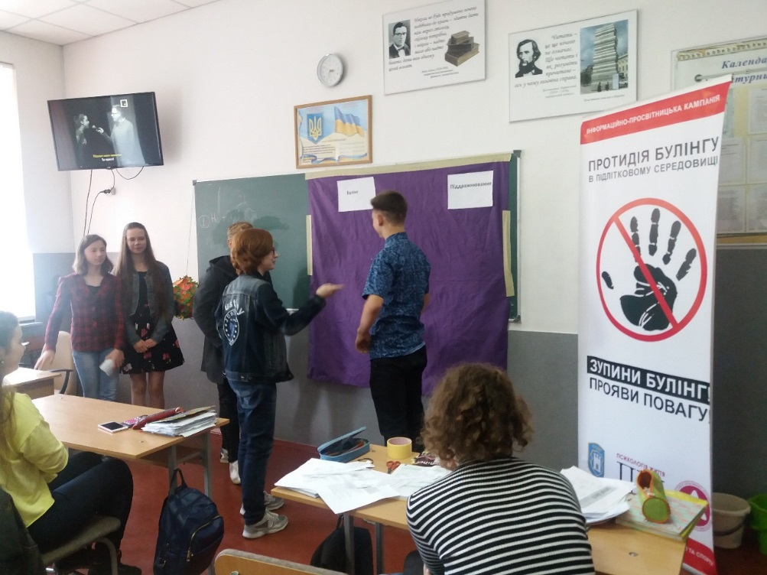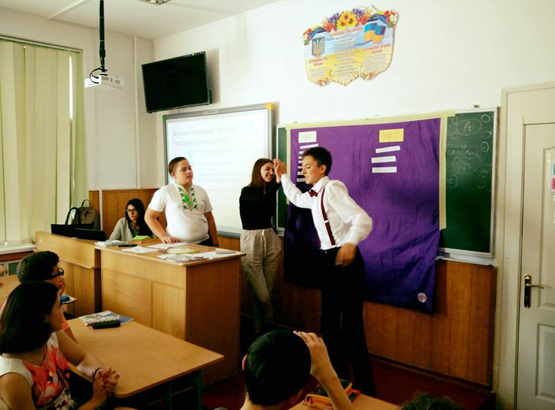

Начало формы

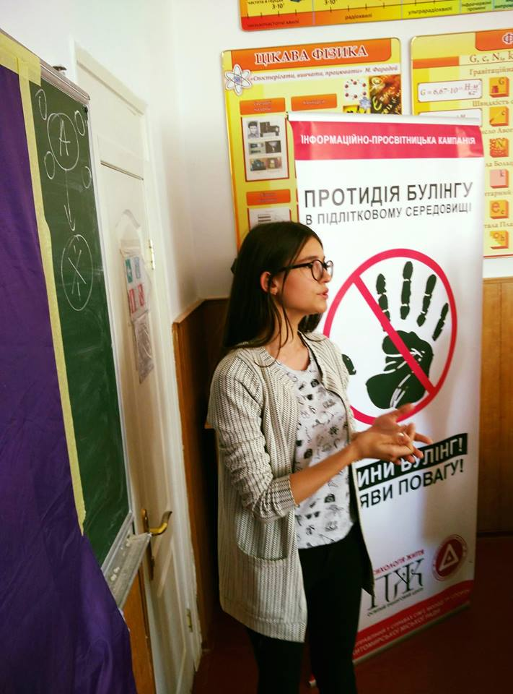

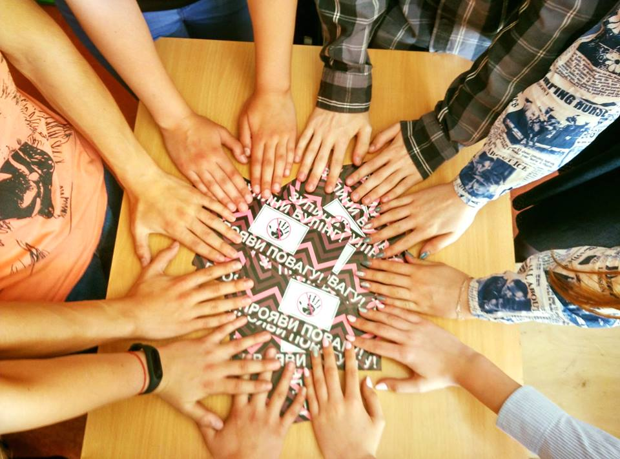

**Додаток 4**

**Сертифікати, які отримали ліцеїсти під час навчання**

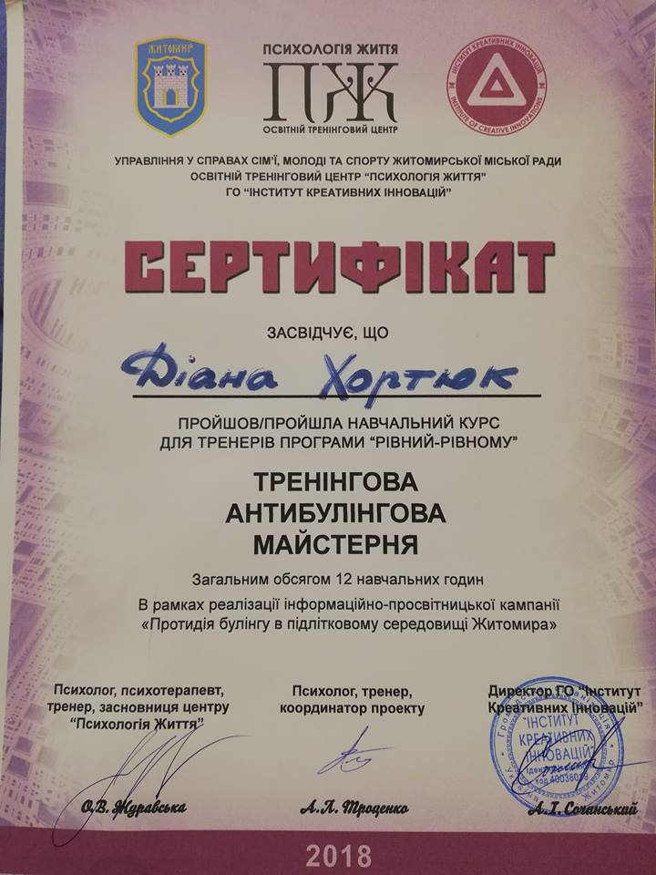

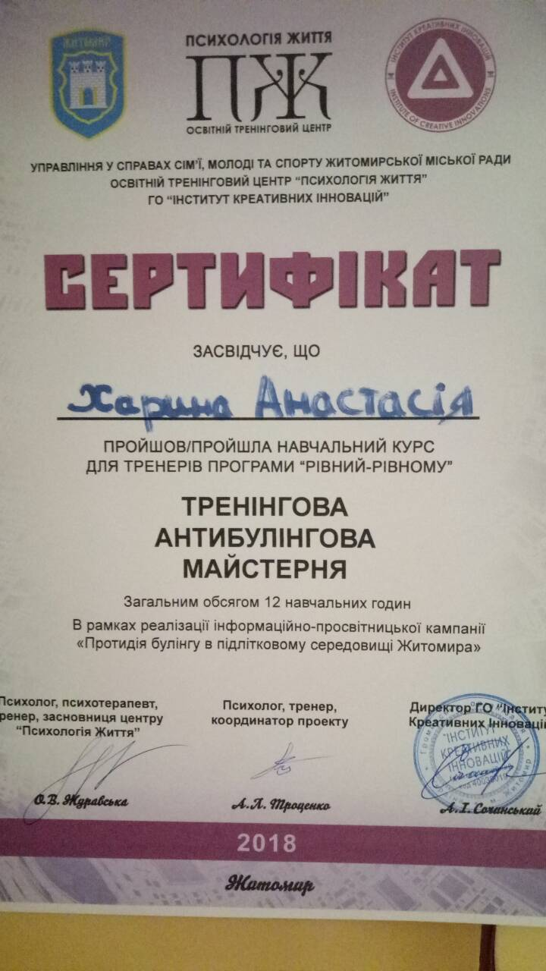

**Додаток 5**

**Подяка керівнику програми**

